**Proyecto de Ley No. ---- de 2014**

“Por medio del cual se establece la red para la superación de la pobreza extrema – Red Unidos y se dictan otras disposiciones”

**EL CONGRESO DE COLOMBIA**

**DECRETA**

**Artículo 1.** La presente Ley tiene por objeto establecer la Red para la superación de la pobreza extrema, denominada Red Unidos.

**Artículo 2**. **Definición:** La Red UNIDOS es el conjunto de actores que contribuyen en la Estrategia de Superación de la Pobreza Extrema.

La Red UNIDOS está conformada por las entidades del Estado que presten servicios sociales dirigidos a la población en pobreza extrema, Alcaldías y Gobernaciones, el Sector Privado y Organizaciones de la Sociedad Civil, y los hogares beneficiarios del acompañamiento familiar y comunitario de acuerdo con el artículo 5 de la presente Ley.

**Artículo 3. Coordinación Nacional.** La Red UNIDOS desarrollará sus acciones bajo la coordinación de la Agencia Nacional para la Superación de la Pobreza Extrema que pertenece al Sector de la Inclusión Social y la Reconciliación, sector que dirige el Departamento Administrativo para la Prosperidad Social.

**Artículo 4. Objetivos específicos.** Serán objetivos específicos de la Red UNIDOS:

1. Ampliar y mejorar la provisión de servicios sociales del Estado, bajo una acción coordinada y articulada de las entidades nacionales y regionales responsables de proveer estos servicios.
2. Ofrecer acompañamiento familiar y comunitario a las familias en pobreza extrema.
3. Garantizar acceso preferente de los hogares en condición de pobreza extrema a la oferta de servicios sociales del Estado.
4. Administrar un sistema de información que permita realizar seguimiento de las condiciones de la población en pobreza extrema.
5. Propender por la focalización del gasto público social y aumentar su eficiencia para combatir la pobreza extrema.
6. Consolidar un modelo de gestión de los servicios sociales del Estado que fortalezca la institucionalidad regional y local a través de la articulación efectiva de los actores de la Red.
7. Mejorar y adaptar a las demandas de la población en pobreza extrema los servicios sociales del Estado, desde los enfoques diferenciales.
8. Promover y acompañar la inversión social privada, con el fin de complementar los servicios sociales que debe garantizar el Estado para que los hogares en condición de pobreza extrema se puedan beneficiar de los programas e iniciativas adelantados por el Sector Privado, las Organizaciones de la Sociedad Civil y la Cooperación Internacional.
9. Promover a través del sector público y privado la estructuración e implementación de proyectos de innovación social, con el fin de complementar los servicios sociales del Estado que beneficien los hogares en condición de pobreza extrema y permitan trazar rutas de escalonamiento en el marco de la Red UNIDOS.

**Artículo 5. Focalización de Beneficiarios.** Harán parte de la Red UNIDOS y serán beneficiarios del acompañamiento familiar y comunitario:

1. Los hogares en condición de pobreza extrema, de acuerdo con los criterios establecidos por la Agencia Nacional para la Superación de la Pobreza Extrema.
2. Los hogares beneficiarios de los proyectos de vivienda de interés prioritario -subsidio de vivienda urbano en especie, u otros proyectos estratégicos del Gobierno Nacional dirigidos a la población en pobreza extrema.
3. Las comunidades indígenas en situación de pobreza extrema de acuerdo con los criterios establecidos por la Red y por las normas que rigen el acceso preferencial de esta población.
4. Los hogares víctimas del conflicto armado que se encuentren en condición de pobreza extrema, de acuerdo con los criterios establecidos conjuntamente por el Departamento Administrativo para la Prosperidad Social, La Agencia Nacional para la Superación de la Pobreza Extrema y la Unidad para la Atención y Reparación Integral a las Víctimas.

Parágrafo 1. Para efectos de la presente Ley se entiende por población en pobreza extrema aquella que tiene por alcanzar indicadores multidimensionales y un nivel de ingresos de acuerdo con las mediciones oficiales del Gobierno Nacional.

Parágrafo 2. Los hogares en condición de pobreza extrema a que hace referencia el numeral 1 del presente artículo se identificarán a través del Sistema de Información de Potenciales Beneficiarios de Programas Sociales del Estado, denominado SISBEN, o el instrumento de focalización que haga sus veces, de acuerdo con el puntaje que para tal fin defina la Comisión Intersectorial de la Red Unidos.

Parágrafo 3. Los hogares beneficiarios de los proyectos de vivienda de interés prioritario -subsidio de vivienda urbano en especie, serán aquellos certificados por el Ministerio de Vivienda, Ciudad y Territorio.

Parágrafo 4. Para las comunidades indígenas el instrumento de focalización serán los listados censales que por derecho propio tienen los pueblos y comunidades indígenas en todo el territorio nacional y que desde su propia perspectiva cultural, se consideren en condición de pobreza extrema.

**Artículo 6. Comisión Intersectorial de la Red Unidos.** Se crea la Comisión Intersectorial para la Superación de la Pobreza Extrema, denominada Red UNIDOS, que es el espacio de articulación y seguimiento a las acciones e intervenciones dirigidas a la población en pobreza extrema de las entidades que la conforman.

Parágrafo 1. Las funciones y demás aspectos operativos de la Comisión Intersectorial serán definidos en los decretos reglamentarios de la presente ley de acuerdo con el artículo 24.

Parágrafo 2. La Comisión Intersectorial se reunirá bimensualmente por convocatoria de la Agencia Nacional para la Superación de la Pobreza Extrema, quien ejercerá la Secretaria Técnica y será Presidente el director (a) del Departamento Administrativo para la Prosperidad Social, quien solo la podrá delegar en el subdirector (a).

**Artículo 7. Integrantes de la Comisión Intersectorial de la Red UNIDOS.** Hacen parte de la Comisión Intersectorial para la Superación de la Pobreza Extrema, Red UNIDOS:

1. El Ministro del Interior, quien podrá delegar a sus Viceministros o un Director Técnico.
2. El Ministro de Defensa Nacional, quien podrá delegar al Director de Reclutamiento del Ministerio.
3. El Ministro de Agricultura y Desarrollo Rural, quien podrá delegar a sus Viceministros o un Director Técnico.
4. El Ministro de Salud, quien podrá delegar a sus Viceministros o a un Director Técnico.
5. El Ministro de Trabajo, quien podrá delegar a sus Viceministros o a un Director Técnico.
6. El Ministro de Cultura, quien podrá delegar a su Viceministro (a) o a un Director Técnico.
7. El Ministro de Comercio, Industria y Turismo, quien podrá delegar en sus Viceministros o a un Director Técnico.
8. El Ministro de Educación Nacional, quien podrá delegar a sus Viceministros (a) o a un Técnico.
9. El Ministro de Vivienda, Ciudad y Territorio, quien podrá delegar a sus Viceministros (a) o a un Director (a) Técnico.
10. El Ministro de Tecnologías de la Información y las Comunicaciones, quien podrá delegar a sus Viceministros (a) o a un Director Técnico.
11. El Director del Departamento Administrativo para la Prosperidad Social, quien podrá delegar al Subdirector (a) General.
12. El Director del Departamento Nacional de Planeación, quien podrá delegar a Subdirectores (a) o a un Director (a) Técnico.
13. El Director (a) de Agencia Nacional para la Superación de la Pobreza Extrema, quien podrá delegar a un Director (a) Técnico.
14. El Director del Servicio Nacional de Aprendizaje –SENA, quien podrá delegar a un Director Técnico.
15. El Director (a) del Instituto Colombiano de Bienestar Familiar –ICBF, quien podrá delegar en el Subdirector (a) General Técnico.
16. El Director (a) de la Unidad Administrativa de Reparación Integral de Víctimas, quien podrá delegar en Subdirector (a) General o en un Director Técnico.
17. El Director (a) de la Unidad Administrativa Especial para la Consolidación Territorial, quién podrá delegar en un Director.
18. El Director (a) de la Unidad Administrativa Especial para las Organizaciones Solidarias, quien podrá delegar en Subdirector (a) General o en un Director Técnico El Director de la Unidad de Servicio Público de Empleo, o su delegado de nivel asesor.
19. El Registrador (a) Nacional del Estado Civil, quien podrá delegar en el Registrador (a) Delegado para el Registro Civil y la Identificación.
20. El Defensor (a) del Pueblo quien podrá delegar en la Primera Adjunta o en una de las Defensorías Adjuntas.

**Parágrafo.** La Comisión, a fin de alcanzar el cumplimiento de sus objetivos y funciones podrá, en calidad de invitados, convocar a otros Ministerios o funcionarios calificados en representación de las entidades de diferentes ramas del sector público así como a diferentes actores del sector privado y la sociedad civil, si así lo considera pertinente, los cuales podrán participar en las deliberaciones y tendrán voz pero no voto.

**Artículo 8. Comisiones Intersectoriales Regionales de la Red UNIDOS.** La Agencia Nacional para la Superación de la Pobreza Extrema podrá convocar al pleno de integrantes de la Comisión Intersectorial de la Red UNIDOS a sesionar en cualquier región del país en la que se considere necesaria la concertación de Planes de Acción con visión regional entre las autoridades nacionales y las regionales para la superación de la pobreza extrema.

El seguimiento al cumplimiento y ejecución de los Planes de Acción regionales para la superación de la pobreza extrema está a cargo de la Agencia Nacional para la Superación de la Pobreza Extrema, quien deberá reportar los avances a la Comisión Intersectorial de la Red UNIDOS.

**Artículo 9. Competencias de las Entidades Territoriales.** Para el adecuado funcionamiento de la Red UNIDOS las Alcaldías, Distritos y/o Gobernaciones garantizarán el acceso preferente a la oferta en lo de su competencia.

**Parágrafo 1.** Las Entidades Territoriales designarán un Secretario de Despacho como delegado permanente ante la Agencia Nacional para la Superación de Pobreza Extrema –ANSPE para coordinar y articular los temas que trata la presente ley.

**Parágrafo 2.** Las entidades departamentales, distritales y municipales, podrán implementar la Estrategia de Superación de Pobreza Extrema desde su perspectiva regional con la asistencia técnica y acompañamiento de la Agencia Nacional para la Superación de la Pobreza Extrema. Para el efecto, definirán su propio Plan de Acción en el ámbito de los Consejos de Política Social.

**Parágrafo 3.** La Agencia Nacional para la Superación de la Pobreza Extrema podrá asistir a las entidades territoriales en la formulación de proyectos y programas que garanticen oferta de servicios a la población en pobreza extrema.

**Artículo 10.** **La Oferta de Servicios Sociales del Estado u Oferta Pública.** Los servicios sociales del Estado a que hace referencia la presente Ley, son aquellos relacionados de manera directa o indirecta con las dimensiones del Índice de Pobreza Multidimensional (IPM) o el que defina el Gobierno Nacional para tal fin.

**Parágrafo**. Las dimensiones en el marco del Acompañamiento Familiar y Comunitario de la población en pobreza extrema, serán revisadas y actualizadas cada dos años por la Agencia Nacional para la Superación de la Pobreza Extrema y serán informadas a la Comisión Intersectorial de la Red Unidos.

**Artículo 11. Acceso preferente.** Las entidades del nivel nacional, departamental, distrital y municipal garantizarán el acceso preferente de la oferta de servicios y programas sociales a los hogares en condición de pobreza extrema beneficiarios de que trata el artículo 5.

**Artículo 12. Acompañamiento.** El acompañamiento familiar y comunitario definido en el Decreto 4160 de 2011 es la oferta social propia de la Agencia Nacional para la Superación de la Pobreza Extrema y en ese orden, es la citada Agencia la que definirá mediante lineamientos técnicos su operación y la organización territorial en la que desarrollará su objeto misional, con el fin de garantizar el acompañamiento familiar y comunitario y el acceso preferente de los servicios sociales del Estado.

**Artículo 13. Sistema de Información.** La Agencia Nacional para la Superación de Pobreza Extrema administrará un sistema de información que permita caracterizar y hacer seguimiento a su población beneficiaria y reglamentará las condiciones en las que dará el acceso de la información a las Entidades de la Red UNIDOS, para los fines que sean de su competencia.

**Artículo 14. Condiciones de Salida de los beneficiarios de la Red UNIDOS.** La Agencia Nacional para la Superación de la Pobreza Extrema fijará los criterios de salida de los beneficiarios de la Red UNIDOS, lo cual implicará la terminación del acompañamiento familiar y comunitario y el acceso preferente a nuevos programas sociales que gestione la Agencia.

**Parágrafo.** El egreso de los beneficiarios de la Red UNIDOS no implica la salida de los programas sociales a los que accedió mientras permanecieron en la Red. Los programas sociales definirán sus propias condiciones de salida.

**Artículo 15. Cobertura geográfica**. El acompañamiento familiar y comunitario se implementará en los departamentos, distritos y municipios así como en los territorios indígenas que defina como prioritarios la Agencia Nacional para la Superación de Pobreza Extrema, teniendo en cuenta los indicadores de pobreza oficiales del Gobierno Nacional.

**Artículo 16. Financiación.** El Gobierno Nacional deberá proveer anualmente los recursos requeridos para garantizar el acompañamiento familiar y comunitario de los hogares beneficiarios y el mantenimiento del sistema de información, de acuerdo con el marco fiscal de mediano plazo.

**Artículo 17. Marco de Lucha contra la Pobreza extrema en el Mediano Plazo.** Durante los primeros quince (15) días del mes de Agosto a partir de entrada en vigencia la presente ley, el Gobierno Nacional deberá presentarle al Congreso de la República el Marco de Lucha contra la Pobreza extrema en el Mediano Plazo. Este documento deberá al menos desarrollar los siguientes puntos:

1. Un programa plurianual de lucha contra la pobreza extrema.
2. Metas plurianuales de reducción de las cifras de pobreza extrema, tanto por una definición multidimensional que recoja las recomendaciones de la comunidad académica como por ingreso autónomo. Se deberá incorporar el uso del Índice de Pobreza Multidimensional, IPM, para cualquier medición que indague sobre la pobreza extrema de la población.
3. Mediciones de las cifras de desigualdad, pobreza extrema, que atiendan por una definición multidimensional que recoja las recomendaciones de la comunidad académica como por ingreso autónomo.
4. Identificación de las metas de cubrimiento de los diversos programas del Sistema de Promoción Social.
5. Estudio y análisis de los resultados de la lucha contra la pobreza extrema que se hayan generado durante el año anterior a la entrada en vigencia de la presente ley. Lo anterior con miras a determinar las acciones necesarias para intervenir las desviaciones respecto a las metas planteadas.
6. Una estimación del costo fiscal necesario para que los programas impulsados cumplan con las metas de reducción de la pobreza extrema que se hayan establecido.
7. Análisis de la evolución de los Logros Básicos de *Unidos.*
8. Evaluación de la focalización del gasto público social y de los diversos programas que componen la oferta de servicios sociales del Estado.
9. Evaluaciones de impacto de los diversos programas que componen la oferta de servicios sociales del Estado provistos por las entidades vinculadas en la presente ley.

**Parágrafo 1.** Las mediciones a las que se refiere el inciso “c” del presente artículo deberán ser realizadas anualmente por el Departamento Administrativo Nacional de Estadística, estableciendo indicadores homogéneos y comparables en el tiempo, y que sigan las recomendaciones de la comunidad académica.

**Parágrafo 2.** Las evaluaciones de impacto a las que se refiere el inciso “j” del presente artículo, deberán ser contratadas con instituciones autónomas e independientes del gobierno nacional y deberán realizarse con una periodicidad no superior a cinco años para cada programa.

**Artículo 18**. **Marco de Lucha contra la Pobreza extrema para las Entidades Territoriales en el Mediano Plazo**. Anualmente y a partir de la vigencia de la presente ley, los departamentos, los distritos y los municipios de categoría especial 1 y 2 y a partir de la vigencia 2013, los municipios de categorías 3, 4, 5 y 6 deberán presentar a la respectiva Asamblea o Concejo Municipal, a título informativo, un documento en el cual se consigne el Marco de Lucha contra la Pobreza extrema en el mediano plazo del respectivo ente territorial.

Dicho Marco se presentará antes del quince (15) de Junio de cada año y deberá contener como mínimo los siguientes puntos:

1. Un programa plurianual en el que se consigne la estrategia de lucha contra la pobreza extrema.
2. Las metas de cubrimiento local para los diversos programas de lucha contra la pobreza extrema.
3. Estudio y análisis de los resultados de la lucha contra la pobreza extrema que se hayan generado durante el año anterior a la entrada en vigencia de la presente ley.
4. Una estimación del costo fiscal generado a fin de lograr la cobertura necesaria para cumplir con las metas de reducción de la pobreza extrema que se hayan planteado.

**Parágrafo**. El Marco de Lucha contra la Pobreza extrema para la Entidades Territoriales en el Mediano Plazo, se realizará siguiendo los lineamientos que determine el Gobierno Nacional mediante el programa de Asistencia Territorial que desarrolla el título 5 de la presente ley.

**Artículo 19. Certificado de Calidad**. En un plazo no superior a tres años de entrada en vigencia de la presente ley todos los programas oferta de servicios sociales del Estado deben tener la certificación de Calidad que corresponda.

**Artículo 20. Seguridad Alimentaria y Nutricional**. Es necesario que la estrategia de coordinación para la lucha contra la pobreza extrema se articule con la Política Nacional de Seguridad Alimentaria y Nutricional vigente así como con las iniciativas de seguridad alimentaria y nutricional que se lleven a cabo.

**Artículo 21. Participación Política.** A los profesionales y técnicos que realicen el acompañamiento familiar y comunitario a los hogares en pobreza extrema, les estará prohibido usar su oficio o los bienes a su cargo, en actividades políticas partidistas o en cualesquiera otras acciones ajenas a las previstas en esta Ley.

**Artículo 22. Programa de Asistencia Territorial.**  La Comisión Intersectorial para la Pobreza extrema deberá implementar en un plazo no superior a un (1) año, después de la entrada en vigencia de la presente Ley, un programa que asista a las entidades territoriales en la elaboración del Marco de Lucha contra la Pobreza extrema para Entidades Territoriales en el Mediano Plazo, el cual señalará los lineamientos técnicos mínimos que este debe contener, y el diseño de las estrategias territoriales para la superación de la pobreza extrema.

**Artículo 23.** Las entidades estatales tendrán en cuenta los proyectos productivos de familias vulnerables y de los pequeños productores locales dentro de los procesos de adquisición de bienes y servicios, en especial, en proyectos agrícolas y de otros productos alimenticios que se estén desarrollando al interior de las mismas Entidades Territoriales.

**Parágrafo 1.** Para el cumplimiento del objeto contractual las empresas que tengan contratos con cualquier entidad estatal del país, deberá invertir no menos del diez por ciento (10%) de sus suministros dentro de la mismo municipio o departamento donde se ejecute el contrato y priorizar la inclusión en la ejecución contractual de mano de obra el personal que se encuentre en extrema pobreza.

**Parágrafo 2**. El Gobierno Nacional en un término no superior a un (1) año, contado a partir de la entrada en vigencia de la presente Ley, reglamentará la materia teniendo en cuenta las características de las entidades territoriales.

**Artículo 24. Decretos Reglamentarios.** El Gobierno Nacional en un término no superior a un (1) año, contado a partir de la entrada en vigencia de la presente Ley, deberá expedir los decretos reglamentarios sobre el funcionamiento de la Red para la Superación de la Pobreza Extrema UNIDOS, previa concertación del contenido de dicha reglamentación con la Comisión Intersectorial para la Superación de la Pobreza Extrema.

**Artículo 25.** Las disposiciones contenidas en la presente ley rigen a partir de su publicación y derogan las disposiciones que le sean contrarias.

De los congresistas,

**Juan Felipe Lemos Uribe Oscar Mauricio Lizcano**

Representante a la cámara Senador de la República

**Luz Adriana Moreno**

Representante a la cámara

­­­­­­­­­

**Proyecto de Ley No. ---- de 2014**

**“**Por medio del cual se establece la red para la superación de la pobreza extrema – Red Unidos y se dictan otras disposiciones**”**

**EXPOSICION DE MOTIVOS**

El propósito del presente proyecto es elevar a rango legal la red para la superación de la pobreza extrema – Red Unidos – para así mejorar las condiciones de vida de las familias en situación de pobreza extrema y buscar que las mismas dejen atrás esa condición. Regulando el programa mediante una ley, se asegurará que los esfuerzos por reducir la pobreza extrema sean una política de Estado, garantizando así la continuidad de los programas.

No es la primera vez que se radica esta iniciativa. Dada su relevancia y necesidad hemos venido insistiéndole al H Congreso de la República en su trámite y aprobación con la seguridad y certeza que esta iniciativa contribuirá a la eliminación progresiva de la pobreza extrema en Colombia[1].

Entre junio de 2010 y junio de 2014 la tasa de pobreza monetaria se redujo 7.9 puntos porcentuales, llegando a 29.3% de la población. La pobreza extrema, en el mismo periodo, se redujo 3.9 puntos porcentuales de 12.3% de la población a 8.4%[2]. Estos avances son producto de las estrategias adoptadas para enfrentar esta condición. Sin embargo, es necesario consolidarlas de tal manera que los avances alcanzados sean sostenibles en el tiempo y permitan seguir reduciendo los índices anteriormente mencionados. A continuación se muestran en las Gráficas 1 y 2 los resultados anuales de pobreza y pobreza extrema.

Gráfica 1.

Pobreza Nacional (2009 – 2013)

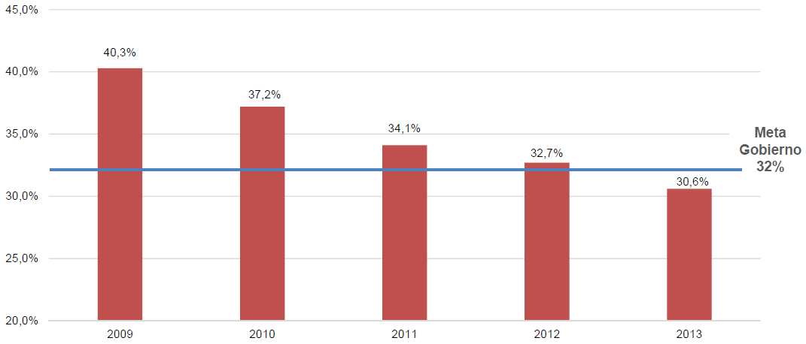

**Fuente:** DANE

Gráfica 2.

Pobreza Extrema Nacional (2009 – 2013)

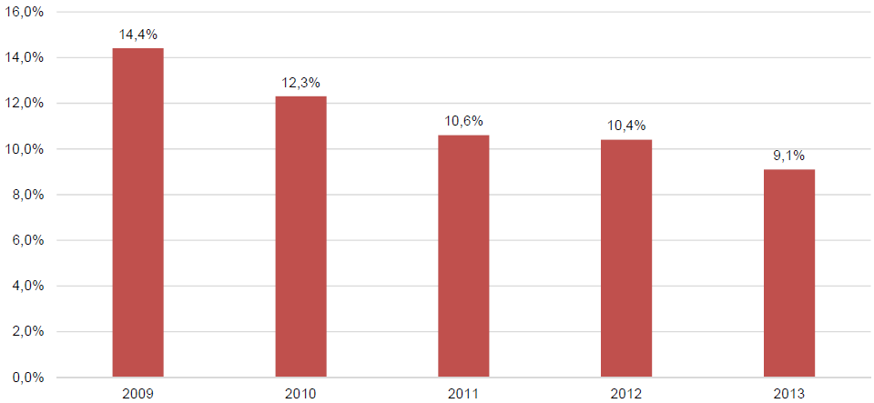

**Fuente:** DANE

En 2006 se esperaba que con la implementación de la Red de Protección Social contra la Extrema Pobreza (Conpes Social 102) en 2010 la pobreza y la pobreza extrema alcanzaran niveles cercanos a 39% y 7.2% de la población respectivamente. Se esperaba también que la pobreza alcanzara 20% y la pobreza extrema 4,8% en 2019.

El Gobierno Nacional ha logrado mediante sus actuaciones acercarse a las metas de pobreza, sin embargo aún se requiere un mayor impulso a las políticas de pobreza extrema para consolidar la tendencia de reducción que se ha conquistado y para alcanzar las metas que se ha propuesto el Estado.

La tendencia decreciente se evidencia al comparar a Colombia con otros países de America Latina y el Caribe. Según la CEPAL Colombia es el 7° país con menor nivel de pobreza extrema dentro de un grupo de 18 países de América Latina y el Caribe, lo cual es una mejora con respecto al 2008 cuando se ubicaba en el puesto 11°.[3]

Frecuentemente se afirma que el principal mecanismo para reducir la pobreza en un país es el crecimiento económico, aunque esto es en principio cierto, la distribución de la riqueza y la eficiencia de los programas de protección social y asistencia social son determinantes para obtener logros importantes en materia  de pobreza.

En este sentido, se debe destacar que el avance en la pobreza extrema se ha visto acompañado de una mayor igualdad en la distribución de la riqueza. Los reportes de la CEPAL muestran que Colombia, en comparación con 18 países de América Latina y el Caribe, avanzó desde el puesto 16° en 2008 en un coeficiente GINI de 0.562 hasta el puesto 11° en el coeficiente de GINI con un valor de 0.545 en 2011.[4] (En el 2013 el GINI se encuentra con aún mejor con 0.539)

Lo anterior es indicativo del compromiso asumido con políticas que reducen la pobreza extrema y las cuales deben tener continuidad en el tiempo. Sin embargo, para mantener los avances destacados anteriormente se deben fortalecer dos aspectos cruciales: 1. Teniendo en cuenta las brechas existentes en pobreza y desigualdad entre las zonas centrales y las periferias, se requiere diseñar estrategias territoriales para la superación de la pobreza extrema, en donde los gobiernos regionales y locales deben tener un papel protagónico 2. Se debe desarrollar un marco normativo, en el cual se establezca competencias y responsabilidades de las entidades vinculadas a la red de protección social, que facilite la coordinación entre las distintas entidades y delimite los lineamientos estratégicos.

La estrategia UNIDOS ha planteado 9 aspectos indispensables para mejorar las condiciones de vida de las familias en situación de pobreza extrema, estas son: 1. Identificación 2. Ingresos y Trabajo 3. Educación y Capacitación 4. Salud 5. Nutrición 6. Habitabilidad 7. Dinámica Familiar 8. Bancarización y Ahorro 9. Acceso a la Justicia.

Esta definición se encuentra en línea con una definición de la pobreza que tiene en cuenta, además de los ingresos de una familia, las condiciones de vida que requiere una persona para poder desarrollarse libremente y por ende superar las situaciones de pobreza extrema. A continuación se realiza una conceptualización sobre la pobreza.

**Conceptualización de la Pobreza**[5]

La definición de la pobreza no es unívoca y existen diferentes mecanismos para concepción. Sin embargo, hay avances conceptuales y definiciones que son referentes a nivel nacional que se presentan a continuación.

Para Amartya Sen, reconocido por sus contribuciones en esta materia, un individuo o familia es pobre si cumple con las siguientes condiciones: i) carece de un conjunto razonablemente amplio de elecciones posibles, es decir, el individuo no es libre, con una interrelación independiente del vector de funcionamientos elegidos, y ii) no puede alcanzar funcionamientos (estados o acciones) constitutivos de la vida, en otras palabras, se dice que el individuo no puede funcionar.

Para entender la definición de pobreza como falla en las capacidades es preciso aclarar tres conceptos fundamentales propios del enfoque de Sen: 1. Funcionamiento, que se define como las acciones y estados que al interrelacionarse constituyen la vida de una persona. Entre los ejemplos de funcionamiento se encuentra estar suficientemente alimentado. 2. Realización que puede entenderse como el conjunto de sus funcionamientos, es decir, los que efectivamente elige el individuo. 3. Capacidad, es el concepto más importante por cuanto es la contribución fundamental de Sen (1992) que se definen como la capacidad es un conjunto de combinaciones de funcionamientos, que reflejan la libertad del individuo para llevar un tipo de vida u otro.

En el enfoque de pobreza como falla en las capacidades, el concepto bienestar (welfare) adquiere una connotación diferente a la convencional que está más relacionada con el concepto utilitarista del disfrute obtenido por el individuo después de la elección. Se trata del bien-estar (well-being) que incluye la situación del individuo en el momento previo a la elección. El bien-estar de una persona puede entenderse como la calidad de su vida y la capacidad se interrelaciona con él de dos formas:

• En el momento previo a la elección donde el bien-estar alcanzado depende de la capacidad de elección. Independientemente de cuáles sean los funcionamientos alcanzados, la posibilidad de haber elegido entre un grupo razonable y amplio de opciones es constitutivo del bien-estar.

• En el momento posterior a la elección, en el cual cuando el conjunto particular de funcionamientos alcanzados corresponde al bien-estar de una persona, la capacidad para alcanzar los funcionamientos valiosos constituye la base de la libertad. Pobreza como falla en las capacidades o fracaso desde el punto de vista de las capacidades puede entenderse como la imposibilidad por parte de un individuo de obtener las realizaciones valiosas y de esta manera comenzar un proceso de expansión de oportunidades.

Por su parte, la Misión para el Diseño de una Estrategia para la Reducción de la Pobreza y la Desigualdad- MERPD- definió la pobreza como un estado de privación del bienestar no solo material (consumo de alimentos, vivienda, educación, salud, entre otros) sino que se refiere también a otras esferas de la vida: inseguridad personal y de los bienes; vulnerabilidad a la salud, a los desastres y a las crisis económicas; exclusión social y política; y libertad de realización de capacidades.

En cuanto a las políticas que ayudan a los hogares a manejar el riesgo que implica la pobreza se pueden agrupar en tres categorías: prevención, mitigación y superación. Al respecto Lopez y Nuñez (2007)[6] realizan una descripción detallada de las tres categorías:

“El objetivo de la prevención es reducir la probabilidad de un riesgo negativo, e incluye acciones en educación y capacitación, salud pública y reducción de riesgos en el mercado laboral, entre otros. Algunos de estos mecanismos pueden ser útiles para atender a hogares no pobres pero con alta vulnerabilidad y con un ingreso que los situará en pobreza en el futuro, es decir, al 6,9% de los hogares en Colombia. También pueden ser útiles para atender a la población pobre y vulnerable, pero que se espera salga de la pobreza en el futuro (10,6% de los hogares).

La segunda estrategia de manejo del riesgo –la mitigación– busca reducir los posibles efectos negativos de un choque futuro y su principal mecanismo de atención es el aseguramiento. Esta estrategia puede ser útil para atender a la población pobre con baja vulnerabilidad (20,7% de los hogares) y, nuevamente, a la población pobre y vulnerable con ingreso esperado superior a la línea de pobreza (10,6% de los hogares). Algunos mecanismos de mitigación del riesgo, tales como las capacitaciones cortas o un seguro de desempleo, pueden ayudar a que estos hogares que son pobres actuales pero no pobres futuros (31,3% de los hogares en total) salgan de pobreza.

La tercera estrategia de manejo del riesgo, la superación, busca aliviar el impacto de los riesgos una vez éstos se han producido, y sus principales mecanismos incluyen las transferencias y los subsidios. Este tipo de atención es útil para los hogares que se encuentran en pobreza y, en adición, son vulnerables –los pobres crónicos–; es decir, 16,6% de los hogares en el país. Teniendo en cuenta que estos hogares tienen una probabilidad baja de salir de la pobreza, la atención que se dirija a ellos puede llegar a ser permanente, y debe cubrirlos en aspectos como nutrición, salud y educación.”

**Colombia en el Contexto de América Latina**

Una de las principales observaciones de uno de libros más relevantes en materia de lucha contra la pobreza en América Latina en los últimos años como lo es el Flagship de 2006 de la oficina del economista en Jefe para la región del Banco Mundial (Perry et al)[7], es que si la desigualdad permanece constante, el crecimiento es menos efectivo en reducir la pobreza en países con una distribución desigual de la riqueza. Un corolario de lo anterior es que la elevada desigualdad en la región y el estancamiento económico entre la década de los ochenta y el 2003 explicaron en parte la persistencia de la pobreza.

Según la publicación, el énfasis entre la distribución y el crecimiento como herramientas para reducir la pobreza depende las características de cada país. Los países pobres como Bolivia, Haití y Honduras, tienen poco que distribuir, y necesitan por tanto un elevado crecimiento. En contraste, países relativamente más ricos y desiguales como Argentina, México, Brasil y Colombia, necesitan tanto un elevado crecimiento como redistribución si quieren lograr avances importantes en términos de reducción de la pobreza.

Cuadro 1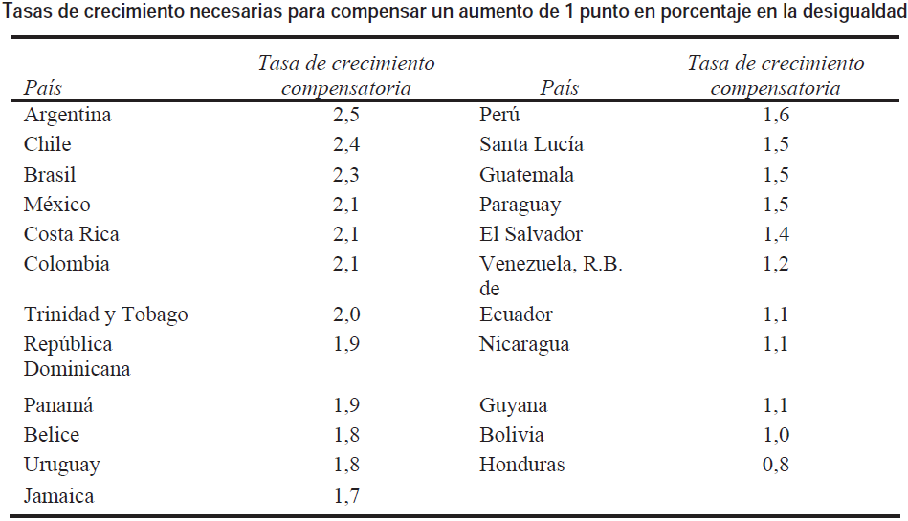

**Fuente:** Perry, G. et.al. 2006. “Reducción de la pobreza y crecimiento: Círculos virtuosos y círculos viciosos” pág 6.

**Nota de los autores:** El cuadro presenta las tasas de crecimiento que dejarían invariable a la pobreza cuando el coeficiente de Gini aumenta en 1%.Los valores más altos indican que la desigualdad desempeña una función más importante en la reducción de la pobreza.

Los cálculos presentados en el Cuadro 1 son relevantes si se tiene presente que en Colombia la reducción de la pobreza de los últimos años ha estado acompañada de una reducción de la desigualdad medida por el GINI. Esta mejoría no solo ha sido absoluta sino también relativa con respecto a otros países de la región de Latino América y el Caribe. Como se muestra en el Cuadro 2, Colombia avanzó 5 puestos en igualdad con respecto a la región, al pasar de ser el país número 16 de 18 con menor igualdad en 2008 a ser el número 11 en el 2011. Además en la Gráfica 3 se muestra como Colombia ha seguido mejorando la distribución de la riqueza hasta la actualidad.

Cuadro 2.América Latina (18 países): concentración del ingreso según el índice de Gini, 2002-2011

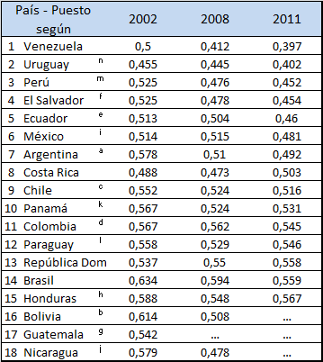

**Fuente:** Comisión Económica para América Latina y el Caribe (CEPAL 2014), base de datos CEPALSTAT **Cálculos:** UTL Senador Mauricio Lizcano

a Corresponde a áreas urbanas. El dato de 2008 es de 2009.

b 1990 corresponde a áreas urbanas. El dato de 1990 es de 1989 y el de 2008, de 2009.

c El dato de 2002 es de 2003 y el de 2008, de 2009.

d El dato de 1990 es de 1991.

e 1990 y 2002 corresponden a áreas urbanas.

f El dato de 2002 es de 2001, el de 2008, de 2009 y el de 2011, de 2010.

g El dato de 1990 es de 1989.

h El dato de 2008 es de 2009 y el de 2011, de 2010.

i El dato de 1990 es de 1989 y el de 2001, de 2010.

j El dato de 1990 es de 1993 el de 2002, de 2001 y el de 2008, de 2009.

k 1990 corresponde a áreas urbanas. El dato de 1990 es de 1991.

l 1990 corresponde a áreas urbanas. El dato de 2002 es de 2001.

m El dato de 2002 es de 2001.

n 1990 y 2002 corresponden a áreas urbanas.

Gráfica 3.

GINI Nacional (2009 – 2013)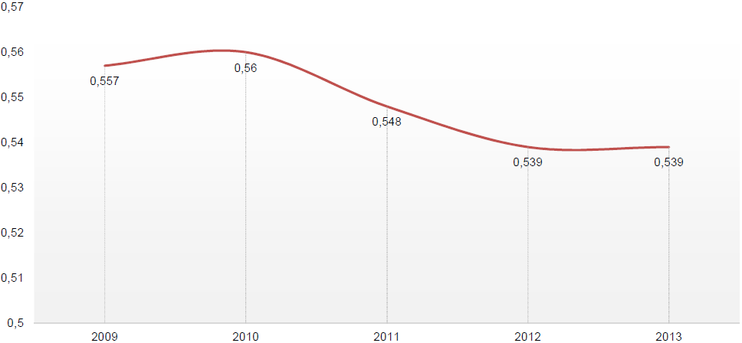

**Fuente:** DANE

Las transferencias netas en un país típico de América Latina, alternan en 2 puntos porcentuales o menos (con la excepción de Chile que lo hace en el doble de esta cifra) lo que resulta contrario a lo observado en los países desarrollados (ver Gráfica 4). En la región el recaudo tributario, en especial el de impuestos directos progresivos es bajo. Las diferencias en la distribución del ingreso resultante de los mercados explican la mitad de las diferencias entre los países ricos y América Latina, sin embargo las transferencias y los impuestos explican el remanente.

Gráfica 4. 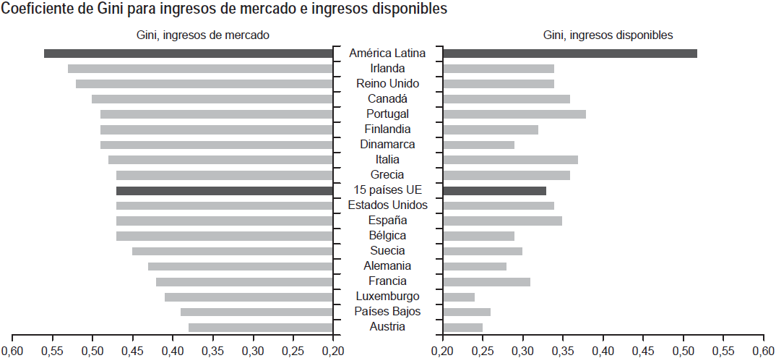

**Fuente:** Perry, G. et.al. 2006. “Reducción de la pobreza y crecimiento: Círculos virtuosos y círculos viciosos” pág 7.

Por otra parte, las áreas con una tasa de pobreza alta pero una baja densidad, carecen de economías de escala resultantes de externalidades por aglomeración y es poco probable que alcancen un dinamismo económico significativo. De Ferranti et al (2005) afirman que las políticas se deben centrar por lo tanto en la mitigación de la pobreza como el entrenamiento para habilidades que sean de uso en regiones más dinámicas. Las transferencias condicionales, desarrollo agrícola e investigación, y pagos por servicios ambientales serían apropiados en estas circunstancias.

En las áreas con tasas de pobreza bajas pero una alta densidad, que en general de refieren a zonas urbanas o rurales de alta densidad, donde la fuerzas de aglomeración han hecho efecto, las políticas enfocadas en el crecimiento redundarán en caídas en los indicadores de pobreza. El principal reto es evitar que haya errores de inclusión. Las áreas con una tasa de pobreza alta y una alta densidad, tienen el potencial de tomar ventaja de proyectos con economías de escala que tengan bajo riesgo de filtraciones a los no pobres.

En cuanto a los indicadores en la región como lo muestra el Cuadro 3, el balance de los últimos años es relativamente positivo para la región. En comparación con 2002 ambos indicadores han mostrado una reducción importante, de 14,5 puntos porcentuales el primero y de 7,8 puntos el segundo.

Cuadro 3.

América Latina (18 países): evolución de la pobreza y la indigencia, 1980-2011 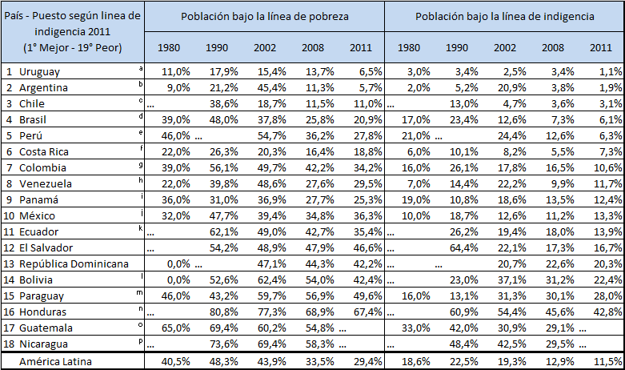

**Fuente:** Comisión Económica para América Latina y el Caribe (CEPAL), Anuario Estadístico de América Latina y el Caribe 1999 (LC/G.2066-P/B), Santiago de Chile, 1999; Anuario Estadístico de América Latina y el Caribe 2009 (LC/G.2399-P), Santiago de Chile, 2009; y Anuario Estadístico de América Latina y el Caribe 2012 (LC/G.2554-P), Santiago de Chile, 2012. **Cálculos**: UTL Senador Mauricio Lizcano

a 1990 y 2002 corresponden a áreas urbanas. El dato de 1980 es de 1981.

b 1980 y 1990 corresponden al Gran Buenos Aires, el resto a áreas urbanas. El dato de 2008 es de 2009.

c El dato de 2002 es de 2003, y el de 2008 de 2009.

d El dato de 1980 es de 1979.

e El dato de 1980 es de 1979, y el de 2002 de 2001.

f El dato de 1980 es de 1981.

g El dato de 1990 es de 1991.

h El dato de 1980 es de 1981.

i 1990 corresponde a áreas urbanas. El dato de 1980 es de 1979, y el de 1990 de 1991.

j El dato de 1980 es de 1977, y el de 1990 de 1989.

k 1990 y 2002 corresponde a áreas urbanas. El dato de 1990 es de 1995.

l 1990 corresponde a áreas urbanas. El dato de 1990 es de 1989, el de 2008 de 2007, y el de 2011 de 2009.

m 1980 y 1990 corresponden a área metropolitana. El dato de 1980 es de 1986, y el de 2002 de 2001.

n El dato de 2008 es de 2007, y el de 2011 de 2010

o El dato de 1990 es de 1989, y el de 2008 de 2006.

p El dato de 1990 es de 1993, el de 2002 de 2001, y el de 2008 de 2009.

Las cifras para Colombia son mejores en términos relativos cuando se comparan mediciones multidimensionales de pobreza (Medición de la pobreza en términos de tres aspectos; educación, salud y nivel de vida). En la Gráfica 5 se observa que el nivel de pobreza es similar al de Brasil y México aun cuando la medición por línea de pobreza arroja cifras más altas.

Gráfica 5.

América Latina (17 países): incidencia de la pobreza multidimensional, 2000-2009 (en porcentajes)

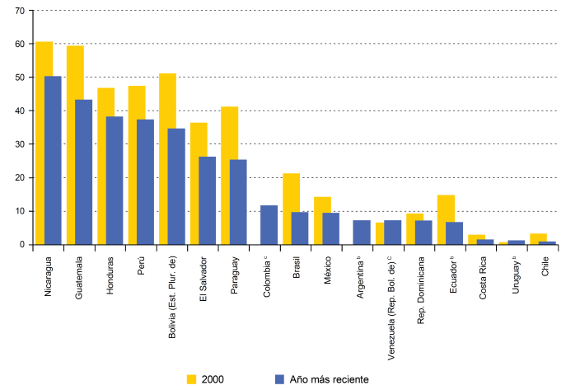

**Fuente:** Comisión Económica para América Latina y el Caribe (CEPAL)

Por su parte, las transferencias serían efectivas en reducir la pobreza, dado que después de realizadas la pobreza se reduce en Colombia a 23% de la población, casi que la mitad de la cifra antes de que se realicen. Esta observación es consistente con las estimaciones del DNP. Bolivia, Paraguay y Honduras son menos eficientes que el resto de la región en reducir la pobreza mediante transferencias, pero la mayoría de los países logra reducirla en una cifra cercana a la mitad.

Gráfica 6.

* América Latina (18 países): reducción de la pobreza por efecto de las transferencias, alrededor de 2008 (En puntos absolutos de pobreza)
*     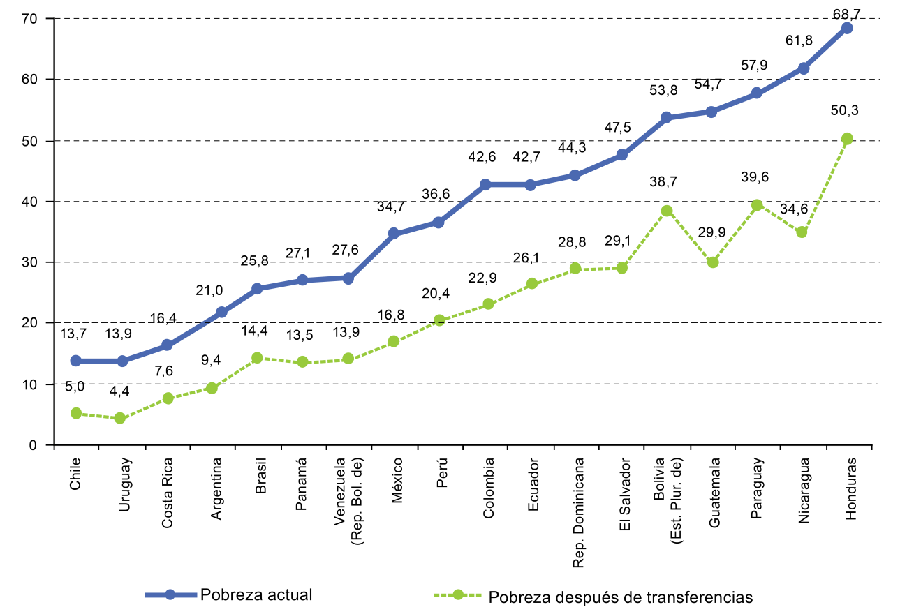

**Fuente:** Comisión Económica para América Latina y el Caribe (CEPAL 2010)

**Caracterización de la Pobreza en Colombia**

La Encuesta de Calidad de Vida permite trazar un perfil para las familias pobres. En primer lugar, sus hogares son más grandes y cuentan con más niños. El analfabetismo todavía es considerable entre los jóvenes pobres del campo. Aunque los pobres han ganado en educación básica y media, la educación superior sigue concentrada en las clases medias y altas.

Los resultados para el total nacional indican que el tamaño del hogar disminuye a medida que aumenta el quintil de ingreso, y a medida que el hogar es menos pobre. Alrededor del 30% de los hogares en Colombia son liderados por una mujer y no existen diferencias significativas entre los diferentes quintiles de ingreso ni entre los diferentes niveles de pobreza en lo que a jefatura femenina respecta. Los indicadores de salud (cobertura, puntaje SISBEN, y nivel SISBEN promedio) son más altos en los hogares no pobres. Los más pobres tienen mayores niveles de analfabetismo y menos años de educación que los más ricos. En promedio, los más ricos reciben 30 veces más ingresos que los más pobres. Sin embargo, en lo que respecta a los gastos esta diferencia es mucho menor, pues los más ricos gastan sólo 6 veces más que los más pobres. Para los quintiles de ingreso más bajo, la población pobre y pobre extrema, los gastos superan (en algunas ocasiones de manera amplia) los ingresos. Se observan diferencias significativas en los indicadores tradicionales de mercado laboral (TGP, TO, y TD), que varían de manera considerable de acuerdo al quintil de ingreso y a los niveles de pobreza. Los más pobres se emplean principalmente en el mercado informal, y sus tasas de dependencia son mayores.

La presencia de más niños en el hogar restringe la vinculación de las mujeres pobres al mercado laboral. Debido a los menores niveles educativos, es más difícil para los pobres conseguir trabajo. Los trabajadores pobres dependen más de los sectores agropecuario e informal, por su baja educación, devengan salarios más bajos. La apreciación subjetiva que los pobres hacen sobre su estado de salud es negativa, particularmente en el campo. Los pobres son dueños de una vivienda en menor medida que los no pobres, y la calidad de la vivienda es inferior, especialmente en las zonas rurales. Están, también más expuestos a riesgos naturales. El acceso a servicios públicos difiere marcadamente entre zonas urbanas y rurales. La brecha que exhiben los hogares pobres frente a los no pobres, en electricidad y acueducto, es relativamente angosta, tanto para el caso urbano como para el rural. Es más pronunciada en materia de telefonía, recolección de basuras y alcantarillado. Además, los grupos con mayor incidencia de la pobreza son los niños, las mujeres rurales, los indígenas y los afro descendientes.

Ese perfil contribuye a identificar “trampas” o círculos viciosos de la pobreza, en los que quedan atrapadas las familias más vulnerables. Muchas de esas trampas se presentan principalmente dentro de los hogares y por tanto, deben contrarrestarse con ayuda directa a estos (caso de la trampa demográfica). Otras (geográfica, ambiental, educativa y de capacitación) son trampas regionales o comunitarias, cuya superación requiere la intervención del Estado en una área geográfica o una población específica.

La MERPD estimó el efecto que, sobre la pobreza, tienen los cambios en las principales características de los hogares. La cuantificación indicó que: un incremento de 10% en el número de personas que trabajan por hogar, reduce la pobreza en cuatro puntos; un año más en la educación de los jefes de hogar reduce la pobreza en siete puntos; si la posesión de activos financieros en los hogares pobres sube a 3,4% de la que tienen los hogares no pobres, la pobreza se reduce en tres puntos; en cuanto a los impactos sobre la pobreza, de los cambios en ocupación, ingreso laboral, educación y tamaño del hogar, los resultados de las simulaciones sugieren que la pobreza podría reducirse en 13 puntos porcentuales a nivel urbano y en 6 puntos porcentuales en las zonas rurales. En las urbanas, las políticas más importantes son las encaminadas a reactivar el empleo, mientras que en las rurales después del empleo, la principal es la reducción del tamaño del hogar.

Los departamentos más pobres requieren una intervención prioritaria: Chocó, Boyacá, Córdoba, Nariño, Huila, Sucre, Cauca y Tolima. Otros departamentos como Cesar, Norte de Santander, Caldas, Caquetá, Magdalena, Bolívar, Antioquia, Cundinamarca y La Guajira registran niveles de pobreza similares al promedio nacional.

**Promoción Social y desarrollo precedente**

La reglamentación y desarrollo conceptual del Sistema de Protección Social en Colombia se encuentra en Ley 789 de 2002 y del Sistema de Promoción Social en la Ley 1151 de 2007, en las bases del Plan Nacional de Desarrollo 2010-2014, y los CONPES 91/05, CONPES 102/06 y CONPES 3616/09, entre otros y documentos como el Boletín SISD35, donde se define el Sistema de Promoción Social como la rama del Sistema de Protección Social dirigida a la población pobre y vulnerable.

La Protección Social se presenta como los muestran las Bases del Plan de Desarrollo[8] 2010-2014, como un conjunto de intervenciones públicas y privadas para: i) asistir a personas, hogares, familias y comunidades para mejorar su manejo del riesgo; y ii) proporcionar apoyo a quienes se encuentran en situación de pobreza, para que logren superarla.

1. Sistema de Seguridad Social Integral. Es el pilar fundamental de la Protección Social; es de carácter universal y promueve el aseguramiento de la población (por sus propios medios o mediante subsidios) a diferentes riesgos.
2. Sistema de Promoción Social. Dirigido a la población más pobre y vulnerable que requiere apoyos adicionales del Estado para superar su condición. Trasciende la visión asistencialista al procurar incluir dentro de su formulación no solamente la solución temporal de los problemas de carencia de necesidades mínimas a los cuales se enfrenta esta población, sino también la promoción de la expansión de sus posibilidades, es decir, que alcancen logros en términos de inclusión social y generación de ingresos propios.
3. Sistema de Formación de Capital Humano. Permite a todos los individuos generar las capacidades necesarias para poder insertarse adecuadamente al mercado laboral. Avanza en la concepción de un sistema de formación articulado en todo el ciclo vital de la persona.
4. Manejo Social del Riesgo. Componente flexible del SPS que procura brindar apoyo de manera oportuna en el evento de presentarse un choque particular que afecte las condiciones de vida de una parte o del conjunto de la población. Tiene carácter anti cíclico en su financiamiento.
5. Acceso a Activos. Apoyo a las familias para que manejen ingresos y adquieran activos, como herramienta para mejorar sus condiciones de vida y que puedan superar su situación de pobreza extrema.

La forma como las familias, la sociedad y el Estado responden a las situaciones de riesgo se denomina manejo social del riesgo, que es el conjunto de decisiones y el arreglo institucional mediante el cual la sociedad se pone de acuerdo para protegerse frente a las contingencias que menoscaban su calidad de vida.

En otras palabras, lo que a menudo se conoce como el enfoque de derechos es compatible con el manejo social del riesgo. El derecho define qué es lo socialmente deseable –o lo socialmente inadmisible–; el manejo social del riesgo permite definir cuál es la estrategia y cómo deben llevarse a cabo las acciones para garantizar el derecho a toda la población de forma permanente y sostenible.

Mediante la objetivación del riesgo, las familias, el Estado y la sociedad diseñan estrategias que incluyen acciones para prevenirlo, mitigarlo y superarlo, y que tienen dos características: i) están dirigidas a toda la población con acciones que difieren entre grupos poblacionales, y ii) se adaptan a las vulnerabilidades y amenazas de la población con el fin de brindar una protección de carácter permanente. Las acciones de promoción están relacionadas con la disminución de la vulnerabilidad.

El sistema de protección social es el conjunto de agentes y organismos, oficiales y particulares, que en el marco del manejo social del riesgo conforman, diseñan y dirigen la oferta total de promoción social. Tales organismos tienen funciones de formulación de política, vigilancia y control y provisión de servicios. Los objetivos apuntan en dos sentidos: por un lado, a proteger las familias identificadas como pobres y vulnerables de las contingencias que menoscaban la calidad de vida, con sustento en los acuerdos sociales, e igualmente garantizar sus derechos con un criterio de corresponsabilidad sobre los principios de solidaridad y equidad, y por otro, promoverlas hacia la libertad de agencia y la expansión de las oportunidades.

Con base en este enfoque la Ley 1151 de 2007 en su artículo 31, define el Sistema de Protección Social como el que comprende las acciones del Estado en sus diferentes niveles de gobierno, la sociedad, la familia y los ciudadanos, así como las instituciones y los recursos dirigidos a la superación de la privación y a la expansión de las oportunidades de los grupos poblacionales pobres y vulnerables, en un marco de corresponsabilidad. Desde el punto de vista de la problemática actual y las características intrínsecas de la oferta y la demanda de promoción social, el sistema debe ser capaz de minimizar las asimetrías entre la oferta total y la demanda de servicios de promoción.

En síntesis, una acción es definida normalmente como protección social estatal cuando tiene las siguientes características: i) proviene del Estado y está dirigida a la garantía de los acuerdos sociales; ii) está orientada a un grupo claramente identificado en condiciones de privación y vulnerabilidad socialmente inaceptables; iii) la acción o prescripción implica una transferencia en efectivo o en especie, y iv) tiene un criterio redistributivo.

El componente de Promoción Social es transversal dentro del Sistema de Protección Social. En este sentido, una acción o política de Promoción Social, en primer lugar y como condición necesaria, le apunta a la reducción de la pobreza y la vulnerabilidad (incluye las acciones de alivio a la pobreza o asistencia social). Y en segundo lugar y como una condición suficiente, contribuye a que la población pobre y vulnerable alcance logros en términos de inclusión social sostenibles en el tiempo.

Así las cosas, tradicionalmente, la promoción social estatal ha sido vista como la acción directa o prescrita por el Estado, dirigida a impulsar a un grupo de personas en condiciones de privación y vulnerabilidad socialmente inaceptables. Su característica esencial hasta ahora, implica una transferencia dirigida a un grupo identificado y reconocido como pobre o vulnerable y desde ese punto de vista, contiene un criterio de redistribución que puede ser en forma de renta o especie y adquirir el talante de satisfactor (bien o servicio específico) o de seguro transitorio.

Desde esta perspectiva, el objetivo de la promoción social estatal es el de garantizar que la población no caiga en situaciones de privación socialmente inadmisibles al tiempo que expanda sus oportunidades. Es una acción dirigida a incrementar el bien-estar de la población al ocuparse de la promoción de las capacidades, la objetivación de los riesgos y la apertura de oportunidades.

Cualquier acción o intervención que cumpla con las anteriores características puede ser definida como una acción de promoción social estatal. A estas características se les denomina generales porque permanecen independientemente del enfoque conceptual de pobreza y vulnerabilidad especificado.

Una acción de promoción social estatal, dirigida a impulsar a una persona que está en situación de pobreza como falla en las capacidades, debe favorecer la ampliación del campo de elección de los individuos y promover el alcance de los estados o acciones socialmente deseables y técnicamente posibles, de tal manera que el individuo entre en un proceso de expansión de las capacidades. La acción que no implique favorecer la expansión de las capacidades y la promoción de la libertad de agencia será insuficiente desde el punto de vista de Sen, y es la que se ha referido como acción asistencialista.

A partir de esta definición, un segundo grupo de características constitutivas de promoción social estatal que se desprenden del enfoque de pobreza como falla en las capacidades, es el siguiente:

• Es transitoria sobre el individuo o familia. Si el fin último es la expansión de las capacidades y la promoción de la libertad de agencia, la acción debe tener condiciones de salida explícitas desde el momento previo a su ejecución.

• Es multidimensional. Una acción, o conjunto de intervenciones, debe contemplar en su diseño la multidimensionalidad de la privación.

• Es integral. La integralidad se refiere a la unidad sujeto de intervención: si la unidad sujeto de intervención es la familia se debe contemplar la dinámica que se da en su interior, es decir las posibles reacciones de la unidad intervenida.

• Debe ser relativa en los satisfactores. Debe contemplar el hecho de que la naturaleza de la privación es relativa en los bienes y absoluta en las capacidades.

La definición teórica de pobreza delimita aún más el objetivo de la promoción social. La privación puede ser en el espacio de los medios e instrumentos (pobreza por carencia de ingresos, nivel bajo de consumo, acceso a alimentos, desempleo permanente, etc.) o en el espacio de las libertades constitutivas (no tener una vida larga y saludable, padecer hambre, exclusión social, etc.). Al seguir el enfoque de Amartya Sen, al primer grupo de privaciones se le denomina pobreza como falla en los medios e instrumentos del bien-estar, al segundo grupo se le llama pobreza como falla en las capacidades. Los dos grupos están estrechamente relacionados, la falla en el espacio de las capacidades puede tener su origen en la insuficiencia de medios e instrumentos, pero la falla también puede estar en la facultad del individuo para transformar los medios en bien-estar. El enfoque de Sen es completo porque se centra en los fines y no en los medios: un individuo deja de ser pobre una vez supere sus fallas en las capacidades.

Las acciones de promoción social estatal pueden orientarse bien sea hacia el espacio de los bienes o instrumentos (subsidios alimentarios) o hacia incrementar la capacidad del individuo o familia para convertir los medios en bien-estar (promoción de hábitos de vida saludables).

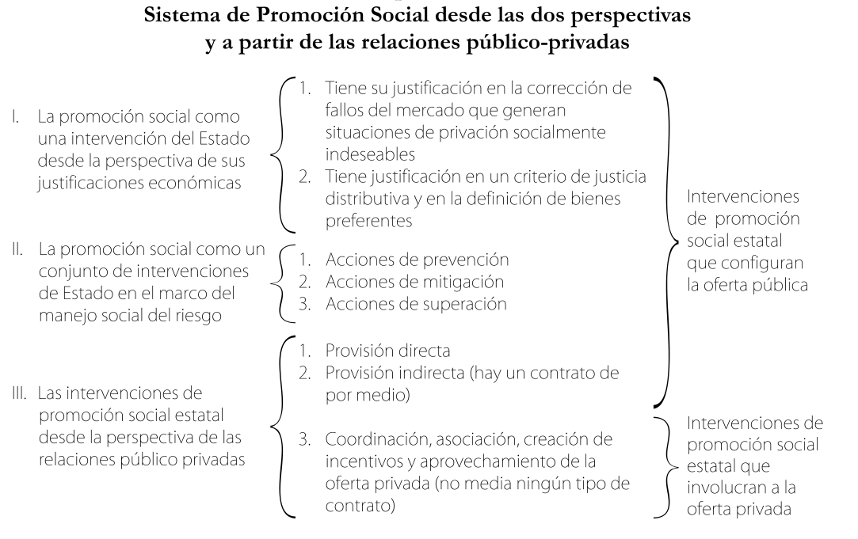

En cuanto al desarrollo jurídico la Ley 1151 de 2007, en su artículo 31 establece que el Sistema de Promoción Social:

(…) comprende las acciones del Estado en sus diferentes niveles de gobierno, la sociedad, la familia y los ciudadanos, así como las instituciones y los recursos dirigidos a la superación de la privación y a la expansión de las oportunidades de los grupos poblacionales pobres y vulnerables, en un marco de corresponsabilidad.

Igualmente define el marco conceptual sobre sus posibles intervenciones y su alcance:

El marco conceptual avanza de la siguiente forma: en primer lugar, se define la promoción social estatal como un conjunto de intervenciones del Estado desde el punto de vista de las justificaciones económicas; en segundo lugar se exponen los conceptos de vulnerabilidad y riesgo, y al mismo tiempo, se contextualiza su función en el manejo social del riesgo y como parte del Sistema de Protección Social[9].

Sobre la población a la cual se dirige, el CONPES 3616, la define de manera particular:

El conjunto de políticas, estrategias y acciones del SPS que se enfocan en la población en situación de pobreza extrema y desplazamiento, conforman el componente de promoción social. Dentro del SPS, este componente es transversal, y le apunta en primer lugar a la reducción de la pobreza extrema y la vulnerabilidad (incluyendo acciones de alivio a la pobreza o asistencia social); y en segundo lugar, contribuye a que la PPED alcance logros en términos de inclusión social sostenibles en el tiempo[10].

Por último, desde el Plan Nacional de Desarrollo Estado Comunitario 2006-2010, en busca de consolidar el Sistema de Protección Social se establece que:

Adicionalmente, es necesaria la consolidación del Sistema de Promoción Social –parte integral del SPS– que permitirá una intervención coordinada y efectiva en la promoción social de los grupos de la población que viven en condiciones de privación y vulnerabilidad, dentro de un marco de política que tenga como base la expansión de las oportunidades de los pobres y los vulnerables, no solamente solucionar temporalmente su problema de necesidades mínimas, sino promover la expansión de sus oportunidades, representando un quiebre en la política social entre el asistencialismo y la promoción social. La Red para la Superación de la Pobreza Extrema tendrá un papel protagónico en esta consolidación, y deberá ser el esquema que se replique en la provisión de servicios a la población pobre[11].

En la misma línea, en las Bases del Plan Nacional de Desarrollo 2010-2014, se reafirma que:

Una de las ramas de la protección social, es la promoción social focalizada en la población más pobre y vulnerable. Por medio de esta rama, se busca promover la inserción de los más pobres y vulnerables a los servicios sociales, dar una atención integral a este segmento de la población y brindar acompañamiento y herramientas que permitan a estas familias más pobres generar ingresos de manera sostenible y salir definitivamente de su situación de pobreza[12].

Adicionalmente, cabe recordar que uno de los grandes avances del Sistema de Promoción Social, donde se encuentra enmarcado UNIDOS, es justamente el de pasar de la asistencia a la Promoción Social; postulado que supone:

(…) brindar transitoriamente, acompañamiento familiar y acceso preferente para asegurar que los recursos e intervenciones permitan superar condiciones mínimas de calidad de vida que no están cubiertas, y generar un marco de corresponsabilidad con los usuarios para que las familias coadyuven a superar su situación[13]. SIC para lo transcrito.

(…) se debe transitar de la simple acción de asistirles, como sujetos pasivos, hacia la promoción de sus capacidades como sujetos activos de su propio desarrollo y hacia la transformación de oportunidades de inserción en mecanismos formales de gestión de sus riesgos y vulnerabilidades. Tal tipo de promoción es el que se debe alcanzar a través de los componentes del Sistema de Protección Social, disponible para el conjunto de la población[14].

En respuesta al deterior en la calidad de de la población, en 2000 se creó la Red de Apoyo Social (RAS) como una estrategia para mitigar los efectos negativos del ciclo económico sobre la población más vulnerable, con programas como Jóvenes en Acción, Empleo en Acción y Familias en Acción. En el caso del este último, la cobertura ha aumentado de manera significativa durante los últimos años, partiendo del reconocimiento de los importantes efectos que ha tenido sobre la población beneficiaria.

Como parte de los esfuerzos más recientes de lucha contra la pobreza, en 2004 se creó la Misión para el Diseño de una Estrategia para la Reducción de la Pobreza y la Desigualdad- MERPD-. Esta Misión, impulsada por el DNP y con el apoyo de los ministerios sociales, organismos multilaterales, el sector privado, la academia y la representantes del Congreso ha profundizado en el reconocimiento sobre los mecanismos que determinan la pobreza y la desigualdad, y ha formulado propuestas para avanzar en su reducción, entras las que se cuenta la creación de la Red de Protección Social contra la extrema Pobreza.

JUNTOS, ahora denominado UNIDOS, es una estrategia de intervención integral y coordinada que se enmarca dentro del Sistema de Protección Social - SPS, creado por la Ley 789 de 2002. Este se definió como el conjunto de políticas públicas orientadas a disminuir la vulnerabilidad y mejorar la calidad de vida de los colombianos, especialmente de la población más desprotegida. El Plan Nacional de Desarrollo 2006-2010 amplía la definición del SPS mediante la inclusión de tres aspectos relevantes para su adecuado funcionamiento: i) capacidad de articulación de la oferta de servicios, ii) necesidad de contar con mecanismos de focalización que prioricen las intervenciones hacia los más necesitados y iii) posibilidad de integrarse con otros segmentos del mercado (acceso a activos).

El Consejo Nacional de Promoción Social así como el Ministerio de la Protección Social son las entidades entidad rectoras del Sistema de Promoción Social del cual hace parte el Sistema de Protección Social (Ley 1151 de 2007, artículo 31), se debería contar con un consejo para dirigir el sistema conformado por todos los componentes del Sistema de Promoción Social. El consejo discutiría y aprobaría decisiones generales y sectoriales con el fin de crear una mesa de discusión que unifique criterios, evite las duplicidades en la oferta de servicios sociales y desarrolle política y estrategias para la consolidación del sistema. Las funciones básicas que se consideran relevantes son las siguientes: i) servir de vínculo con las entidades territoriales a través de sus representantes, y ii) abrir un espacio de diálogo y convocatoria interinstitucional donde se tomen decisiones de diseño, rediseño, creación o supresión de programas y estrategias de promoción social estatal para posibilitar un grado importante de atención integral de sus intervenciones.

Los cambios conceptuales que se han dado en los últimos años generan confusión entre los agentes que operan y las entidades que administran un sistema naciente, cuyas competencias parecieran cambiar con nuevas estructuras en el papel, pero sin recursos, coherencia conceptual, o mejoras fundamentales en la operación.

**Formulación de la problemática**

Adicionalmente, el sistema de protección social tiene diversas problemáticas que son objeto del presente proyecto de ley. La primera es que es fragmentado, contando con diversos organismos independientes que no se articulan de manera formal entre ellos. También carece de unidad de materia puesto que no es explícita para estos programas independientes. Se evidencia un serio problema de desarticulación entre organismos. La coordinación no se da en todos los órdenes, solo existe de forma frágil en el nivel operativo y de forma más o menos exitosa en la promoción social para la población en pobreza extrema. Es insuficiente como estrategia de manejo social del riesgo. Aunque hacia ella apunta, la falta de unidad de materia no permite que las estrategias de prevención, mitigación y superación funcionen de forma orgánica y articulada. Además, se concentra en la coordinación de la oferta estatal y se desaprovecha la oferta privada de servicios de promoción social.

Fijar un objetivo común de la promoción social implica avanzar en la organización de la oferta de servicios públicos y privados que permita configurar la opción de consolidar la red de promoción social para la población en estado de pobreza extrema y definir una para la población en estado de pobreza: i) en la objetivación del riesgo por parte de los prestadores (en el conocimiento de las amenazas y la identificación de grupos vulnerables y en sistemas de información que superen las asimetrías de información), y ii) en la especialización y organización de las instituciones prestadoras de servicios para atender las necesidades de la población pobre y vulnerable de manera eficiente.

Esta labor pone de manifiesto la necesidad de avanzar en las mediciones de vulnerabilidad y de privación para hacer compatible la demanda de servicios de atención a la población vulnerable con su oferta. Infojuntos supone un avance en la objetivación del riego para la población beneficiaria de Unidos, sin embargo los perfiles de las familias en estado de pobreza son insuficientes.

Además, aunque el sistema de protección social apunta a una estrategia de manejo social del riesgo, todavía no se ha consolidado por las siguientes razones: i) es posible avanzar de forma más nítida en la consolidación de un sistema que se vea reflejado en una oferta de servicios de protección social en forma de red si este tiene unidad de materia; en otras palabras, si todos los organismos que lo componen apuntan al mismo objeto; ii) el componente carece de un organismo cuya función sea la de objetivar el riesgo, sobre todo en la demanda: mientras la incertidumbre no se transforme en riesgo, no puede hablarse de una estrategia de manejo social del riesgo propiamente dicha.

Según la caracterización de la Misión Social et al. (2002), la oferta de servicios a la población vulnerable (oferta total) tenía las siguientes características: i) era heterogénea; ii) era coyuntural; iii) estaba animada por la gratuidad, y iv) estaba por fuera de una red institucional. Los puntos i, ii, y iii no serían problemáticos si no se diera el punto iv. En otras palabras, la heterogeneidad sería deseable si estuviera en función de las amenazas y los riesgos que enfrenta la población (privaciones multidimensionales a poblaciones heterogéneas). Esto podría darse en una red institucional con un sistema de información, monitoreo y focalización tanto consolidado como unificado. Su característica de coyuntural puede ser explotada desde el punto de vista de los riesgos covariantes e idiosincrásicos, pues una red institucional fuerte aprovecharía lo coyuntural con complementariedad y pertinencia frente a choques covariantes, empero, en ausencia de institucionalidad termina convirtiéndose en falta de continuidad de los programas de promoción.

La Red Juntos fue diseñada precisamente para resolver estos problemas en relación a la población en extrema pobreza, sin embargo, las características enunciadas siguen describiendo en gran medida la oferta total para la población en estado de pobreza. Además, los indicadores de pobreza extrema ponen de manifiesto que la Red Juntos fue insuficiente para atender la vulnerabilidad de las familias en estado de pobreza.

Por lo tanto, existe un problema de desarticulación de la oferta institucional en el sistema de protección social, debido en parte a la ausencia de una institución que objetive el riesgo para la población en estado de pobreza y que aunque soluciona la situación para reducir la pobreza extrema, no es suficiente.

Hasta ahora no han sido claramente definidas cuáles son las estrategias que satisfacen cada uno de los pilares del manejo sociales del riesgo, y cuáles son las políticas y programas asociados a los mismos. Es por esto que en algunos casos coexisten programas diseñados con el mismo fin (v.gr. Familias en Acción y Hogares Comunitarios de Bienestar) y en otros, simplemente no existe ningún tipo de intervención gubernamental institucionalizada (v.gr. riesgos naturales). Este vacío también se ha visto reflejado en la estructura del Sistema, propicia rivalidades entre entidades y niveles de gobierno, y genera una clara desarticulación de las acciones que ejecuta cada una de ellas (v.gr. Ministerios de cada ramo y Acción Social).

El Sistema de Protección Social opera bajo un arreglo institucional que teóricamente es liderado por el Ministerio de la Protección Social. No obstante, en la práctica, esta cartera adolece de la capacidad para ejercer un verdadero liderazgo del Sistema. Esta falta de capacidad se ve reflejada en aspectos como la incipiente autoridad sobre las actuaciones de sus entidades adscritas (v.gr. SENA, ICBF), el déficit en la cantidad y la calidad de los recursos físicos, tecnológicos y humanos necesarios para atender todas sus competencias, la falta de convocatoria entre los diferentes actores del Sistema, su ausencia como formulador de las políticas que legalmente están bajo su directriz (v.gr. política de formación para el trabajo). Este fenómeno ha llevado a algunos críticos del Sistema a decir incluso que la fusión de las carteras de trabajo y salud fue un error, pues el Ministerio de Protección Social no está haciendo bien ninguna de las dos tareas. Ante los enormes niveles de pobreza y desigualdad, la Asistencia Social debe existir, pero idealmente el Estado debe preocuparse por crear los incentivos para que los individuos transiten de la Asistencia a la Promoción Social, y de ésta a la Seguridad y la Previsión Social. La política social, sin embargo carece de estos elementos básicos. Por un lado, la respuesta ex ante es de baja calidad y está mal focalizada (como se ha evidenciado en este documento). Por el otro, el SPS carece de una estructura, unos programas, unos recursos y unas instituciones para que las personas transiten hacia niveles de bienestar más elevados, y por el contrario, el Estado es cada vez más paternalista y se genera mayor dependencia, mayor demanda de asistencia y trampas de pobreza nacionales.

A nivel local, el arreglo institucional del Sistema de Protección Social presenta vacíos importantes, y se limita a los sectores y competencias del Sistema que están asociados al Sistema General de Participaciones. Este hecho trae como consecuencia la exclusión del componente de asistencia social de la agenda de los gobernantes locales, lo cual a su vez genera la desprotección de personas que requieren de los programas de la asistencia social. Esto podría resolverse decretando la destinación de un porcentaje de los recursos del Sistema General de Participaciones a estas intervenciones y/o destinando recursos propios de las entidades territoriales a la asistencia social. Cualquiera sea la fórmula, debe incluir incentivos que mejoren la eficiencia de los recursos y evite la pereza fiscal de los municipios.

En términos de competencias, tanto el nivel central como el territorial son responsables de la ejecución de los programas de promoción social, pero esto da lugar a dos inconvenientes. Por un lado, el énfasis en la centralización del componente de promoción social desconoce el impacto de la participación de los gobiernos locales en el diseño y ejecución de los programas. Por otro, la superposición de competencias amplía la tendencia a la dispersión de los esfuerzos, lo que ocasiona pérdidas de recursos. Redefinir las competencias de cada nivel gubernamental en el Sistema de Promoción Social es una condición necesaria pero no suficiente, para la reorganización del sistema. En principio los gobiernos nacional y municipal pueden desarrollar programas, pero esas acciones deben ser articuladas lo cual no se ha logrado por los convenios con los municipios.

Diversos programas en los cuales hay participación del Gobierno nacional y local, permiten resaltar ventajas y desventajas del modelo dual de protección social. Este modelo de gestión, donde la responsabilidad es compartida entre al menos dos niveles de gobierno implica altos costos de transacción, manifiestos en la firma de convenios y compromisos, pero sigue siendo una salida para efectuar la ejecución de programas de promoción social en municipios con baja capacidad técnica. De esta forma, el proceso de reorganización tendrá que contemplar gradualidad en la intervención de los diferentes niveles gubernamentales, tanto en la ejecución como en el proceso de planeación, conforme a la capacidad institucional de la entidad territorial, así como su posibilidad de negociación y la participación de las organizaciones de la sociedad civil. En este sentido, fortalecer la capacidad de gestión local debe llevarse a cabo paralelamente con la estructuración de un nuevo sistema de promoción social.

Cabe destacar como aspecto relevante el hecho de que la participación del gobierno local en la planeación de los programas de promoción social es relativamente baja, debido a su capacidad técnica y en algunos casos al desconocimiento de sus propias necesidades.

La cofinanciación municipal de los programas de protección social puede incidir de manera positiva en el proceso de articulación del Sistema de Promoción Social. La cofinanciación es más efectiva cuando considera el financiamiento de uno de los eslabones más fuertes y visibles del proceso. Se presentan, sin embargo, situaciones en las cuales el incumplimiento de la cofinanciación no necesariamente implica la interrupción del programa, t

al como ocurre con Desayunos Infantiles. En Familias en Acción, donde el enlace municipal es una pieza clave del proceso y un requisito indispensable para el establecimiento del programa, el compromiso es mayor.

Existen diferencias en el grado de articulación de las competencias de los diversos niveles de gobierno según sectores. Por ejemplo, en el caso del aseguramiento en salud, es posible que los niveles gubernamentales realicen actividades que se complementen en algún grado y la reciente reforma al sistema ha resuelto los cuellos de botella, mientras que otros sectores son más dispersos, por ejemplo los relacionados con la generación de ingresos, situación que afecta la sostenibilidad del Sistema de Promoción Social.

Los programas de promoción social se caracterizan por la ausencia de la complementariedad intersectorial. La integración de las acciones está igualmente ausente en la definición de las competencias gubernamentales. La Nación puede jugar un rol importante frente a los temas de inspección, vigilancia y control, sin embargo, son los gobiernos departamentales los que pueden desarrollar un papel mejor dada su estrecha relación con el gobierno municipal.

La transformación gradual del Sistema de Promoción Social requiere, en primer lugar, dinamizar las relaciones entre los diferentes niveles de gobierno, con el rescate de las experiencias exitosas de articulación al ejecutar programas de este tipo. La estrategia adoptada debe considerar la participación de los gobiernos departamentales y municipales en todos los momentos del proceso, incluidos los de planeación y diseño de la política, y aumentar su capacidad tanto fiscal como de gestión. A escala central se debe procurar la coherencia en la política de protección social con las demás políticas sociales y macroeconómicas –particularmente considerar el carácter contracíclico del gasto– y ampliar la asistencia técnica. Se ha venido insistiendo en esta materia en los últimos años, sin embargo los resultados son limitados.

Así mismo, los programas de protección social ofrecidos por diferentes niveles gubernamentales deben converger y responder al mismo mapa de riesgos si se quiere lograr unidad de materia y conformar un sistema menos fragmentado. Para lograr esta articulación es necesario unificar criterios de focalización y definir claramente las condiciones de entrada y salida de los programas. Para lograr que la oferta de programas del Sistema de Protección Social se articule de forma que la atención a la población vulnerable sea integral, el rediseño del marco de competencias de todos los niveles de gobierno debe explicitar el diseño de programas articulados en los cuales la familia actúa como sujeto de intervención.

Un sistema de información único que apoye el seguimiento de los programas de promoción social se convertirá en una herramienta necesaria para lograr la integralidad en la atención. Lo anterior implica aumentar la capacidad técnica de los gobiernos territoriales y la tecnología informática utilizada en algunos programas sociales, para mejorar la calidad tanto de las bases de datos que contienen información de beneficiarios como de los mecanismos de seguimiento y evaluación. A través de la información administrativa, las entidades territoriales y la Nación podrán mejorar los resultados en cuanto a inspección, vigilancia y control y contar con diagnósticos más acertados sobre la situación de la población atendida.

En el desarrollo de la política de protección social, los municipios con menores ingresos deben fortalecer sus finanzas públicas. Es clave que el esfuerzo fiscal, adelantado por las entidades territoriales tenga un horizonte de mediano y largo plazo. La efectividad de los programas y su sostenimiento dependen claramente de un cronograma de inversiones territoriales que acompañen la inversión nacional. El rol de los departamentos es clave pues pueden concurrir con los municipios para dar continuidad a los programas. La estructuración del Sistema de Promoción Social debe generar capacidades de ahorro en los municipios mediante la creación de mecanismos de financiación de carácter contra cíclico; además, los diferentes niveles de gobierno deben generar ahorros para períodos de crisis sin afectar la programación anual de inversiones.

Un primer rasgo de las trampas institucionales es la baja capacidad de respuesta a las competencias en el nivel local. Este vacío afecta de manera negativa la eficiencia y la eficacia de los procesos, y se ve reflejado en fallas en la administración y manejo de la información de los programas (o la inexistencia de la misma), la selección y el pago a proveedores, la atención de quejas y reclamos de los beneficiarios, la coordinación entre las diferentes instancias de gobierno, entre otros procesos transversales a las políticas sociales. Desafortunadamente, este hecho se presenta en una parte importante de los municipios de Colombia, como lo indican las estadísticas oficiales sobre el tema: cerca del 90% de los municipios se encuentran clasificados en la categoría sexta, es decir, municipios pequeños (con menos de 10.000 habitantes). Asimismo, según la evaluación del desempeño municipal realizada por el DNP en el 2008, el 42% de los municipios presenta resultados medios o bajos en términos de eficiencia y eficacia de la gestión. En términos estratégicos este documento insiste en el diseño de una red que articule los municipios con mayores rezagos económicos, sociales e institucionales.

Es necesario evaluar la instancia de coordinación y orientación estratégica del Sistema de Promoción Social en el Ministerio de la Protección Social y convocar instancias de análisis y decisión sobre los aspectos relevantes para el desarrollo del sistema en el orden nacional y el suministro de lineamientos que ayuden a su desarrollo en el ámbito territorial. También la capacidad del Consejo Directivo de la Red Juntos creado con el Conpes Social 102, para constituir una instancia básica sobre la cual se realicen los desarrollos y adecuaciones pertinentes para su implementación.

La articulación de la promoción social y del gasto público social en general carece de la planificación sectorial cuando una institución ejecuta la mayoría de los programas. Al ser un tema transversal la existencia de la Alta Consejería para la Promoción Social apunta a resolver una falencia institucional en materia de coordinación por la ausencia de una jerarquía clara. Sin embargo, la alta consejería no cuenta con la capacidad institucional para planificar el desarrollo de los diversos programas.

Existen desventajas en que el Ministerio de la Protección Social sea la entidad rectora del sistema de protección social. Éstas son las siguientes: que el Ministerio de la Protección Social no cuenta con la capacidad institucional para dirigir el Sistema de Protección Social; que la entidad rectora no cuenta con una visión intersectorial y un poder de convocatoria lo suficientemente transversal como para que todas estas acciones sean articuladas. El Ministerio tiene aún una visión sectorial centrada en el sistema de seguridad social (salud, trabajo y pensiones); que la entidad rectora es ejecutora de programas en forma tal que no se pierda la independencia entre la función de formulación de política, orientación estratégica y provisión.

Un reto del sector de la Protección Social es la definición, como política de Estado, de las coberturas optimas de los principales componentes del SPS, seguida de un costeo detallado de las necesidades sectoriales en términos de coberturas y beneficios, que tenga en cuenta los niveles de focalización (actuales y futuros), la estructura demográfica, y el nivel de brecha de pobreza. Con el fin de articular este objetivo a las políticas económicas, la base de este costeo deben ser las proyecciones macroeconómicas y fiscales del país.

**Deficiencia en la focalización del gasto público social**

Es necesario evaluar la efectividad del SISBEN como instrumento para focalizar el gasto público social y los incentivos que genera su institucionalidad. El SISBEN se crea en el año de 1994, con el fin de simplificar el proceso de selección de beneficiarios de los programas sociales y mejorar la focalización del gasto público. Aunque han pasado 16 años desde la primera vez que éste fue usado para asignar un subsidio, y se han adelantado 3 operativos de campo para aplicar la encuesta (SISBEN 1: 1994-1995, SISBEN 2: 2002-2003 y SISBEN 3: 2008-2010), poco sabemos sobre la efectividad del instrumento y los incentivos que genera en el largo plazo. Esto último es particularmente importante cuando analizamos el nivel de graduación de los programas sociales y el incremento en el número de personas que se clasifican como pobres extremas. Según las cifras del SISBEN 2, el número de clasificados en el nivel 1 aumentó de 15,9 millones a 19,2 millones. Como se esperaría, este hallazgo revive la pregunta de si la institucionalidad del SISBEN genera desincentivos al progreso, y si es razonable el aumento en el número de personas clasificadas como pobres y el incremento del GPS. Como lo documentan algunos estudios sobre el tema[15], las familias encuestadas no son completamente ajenas a la lógica que existe detrás del instrumento[16] y la institucionalidad bajo la cual se determina la inclusión de una persona en la base de datos.

Ahora bien, la focalización del gasto público social ha venido siendo abordado desde la década del noventa, con el Conpes Social 022 de 1994 el cual define los criterios acogidos por la resolución 65 de 1994 donde se dispone que los beneficiarios del gasto social se identificarán a través de estratificación socioeconómica y de la ficha de clasificación socieconómica. El Conpes Social 100 de 2006 busca una mayor eficiencia y calidad en la focalización del gasto Pública Social, y hace recomendaciones técnicas para los ministerios y entidades encargadas del diseño y ejecución de programas sociales para el diseño de los procesos de focalización de sus diferentes programas.

Es preciso recordar que en desarrollo de los CONPES 100 sobre los Lineamientos para la focalización del gasto público social y CONPES 117, el Decreto 4816 de 2008, el cual reglamenta el artículo 24 de la Ley 1176 de 2007, establece entre otros, los instrumentos de focalización y su aplicación, los principios orientadores, las condiciones de inclusión en las bases de datos, la suspensión y exclusión de la base de datos, la organización, implantación y administración y los roles del DNP en este aspecto, que se pueden agrupar en los siguientes:

* + Dirigir la formulación de la política y el seguimiento a los procesos de focalización relacionados con el instrumento SISBEN y sus complementarios.
  + Dirigir y administrar los procesos permanentes de la base del SISBEN.
  + Dirigir la fase de barrido del SISBEN III en los procesos operativos, técnicos, financieros, pre-contractuales y contractuales.
  + Asesorar técnicamente a las entidades y programas sociales en la fase de transición.

Cada programa define su focalización acorde a los objetivos que se plantea. No es suficiente con definir quiénes son pobres, sino como se identifican. Es así como JUNTOS por ejemplo, con el fin de focalizar el gasto en la población pobre extrema y vulnerable, identifica a la población ubicada en los dos quintiles más pobres del Sisbén, así como la población en situación de desplazamiento identificada a través del RUPD.

Pese a la existencia de lineamientos generales para la focalización del gasto público social expuestos en el Conpes Social 100 de 2006, y en los avances que supone el Sisbén 3 en la identificación de los beneficiarios de diversos programas de gasto público social, la focalización sigue siendo insuficiente en el país para garantizar una eficiente asignación del gasto.

El objetivo primordial del gasto público social es reducir la pobreza y la desigualdad; sin embargo, cuando existen fallas de inclusión o exclusión de los beneficiarios, descoordinación entre las diferentes instancias encargadas de ofrecer los programas, o simplemente no se han diseñado los incentivos adecuados, es altamente probable que las inversiones sociales vayan a parar a manos de los no pobres, y por tanto, pierdan por completo su razón de ser. Esto por supuesto, es una situación lamentable para los países en desarrollo, y merece especial atención por parte de quienes diseñan las políticas sociales.

Como lo indican los estudios más recientes sobre el gasto público en Colombia, el Estado ha realizado inversiones importantes en el sector social en la última década. Por supuesto, estas inversiones se realizan con dos objetivos simultáneos: i) incrementar las coberturas de los servicios sociales, y ii) orientar dicho gasto para beneficio de los más pobres. El segundo objetivo ha tenido un pobre ejecución en algunos casos.

Como lo muestra adecuadamente Núñez (2009) sólo el 16% de los jóvenes del quintil 1 y el 21% del quintil 2 asisten a la universidad, mientras que en el quintil 5 lo hace el 116%. El 45.8% del gasto público en educación superior se queda en manos de los más ricos (quintil 5), mientras que solo el 3.7% de las inversiones en este sub-sector es recibida por los más pobres (quintil 1). En cuanto a los otros programas de educación, los resultados indican que la mejor focalización se encuentra en el nivel pre-escolar, donde el 35.2% de los subsidios lo recibe el quintil 1, y tan solo el 2.8% se queda en el quintil 5. En la primaria se encontraron resultados similares, con una mayor participación de los más pobres.

El 44.4% de los hogares del quintil 1 son beneficiarios del subsidio de nutrición de Familias en Acción, al igual que el 29.8% de los hogares del quintil 2, y el 19.4% de los hogares del quintil 3. Aunque se observan algunos errores de inclusión por la existencia de beneficiarios en los quintiles más ricos, es importante destacar que estas filtraciones son bastante menores a las observadas en otro tipo de intervenciones sociales. En cuanto a la cobertura del subsidio de educación para los niños de 7 a 11 años y 12 a 17 años, los resultados de la ECV-08 muestran un patrón similar al observado para el subsidio de nutrición del programa: el mayor porcentaje de beneficiarios se encuentra en los quintiles 1 y 2.

En general, los resultados de Familias en Acción muestran evidencia del éxito en la focalización de este programa. El 74.4% del Gasto Público invertido en este programa es recibido por los más pobres y tan solo el 1.3% va a parar a manos de los más ricos.

De otro lado, y como se esperaría, la mayor participación en los subsidios del régimen subsidiado la tienen los quintiles 1 y 2, con un índice de 62.4%, no obstante, causa preocupación que el 20.1% se encuentre en el quintil 4, y mucho más, que el quintil 5 tenga una participación de 5.3%. En las inversiones del Estado en primera infancia, el quintil 1 participa con el 35.8%, mientras el quintil 5 lo hace con poco menos del 0%.

Sin duda, el lunar en materia de subsidios monetarios se encuentra en las pensiones y el subsidio familiar de las Cajas de Compensación Familiar. En el primero, el 86.3% del Gasto Público es capturado por los más ricos, y apenas un 0.1% llega a los más pobres; en el segundo, estos indicadores son de 31.9% y 1.9%, respectivamente. Seguramente, por la dimensión del gasto público que se invierte en pensiones, el balance de la focalización de los subsidios monetarios resulta tan negativo: en el total, el 79% de estas inversiones es percibido por el quintil 5 y tan solo el 3.1% por el quintil 1.

Por lo tanto, aunque la focalización se puede mejorar en varios programas, el principal problema se encuentra en el sistema de pensiones, el subsidio familiar de las cajas de compensación y en la educación superior.

Los cálculos del DNP indican que las ayudas institucionales constituyen el 6.6% de los ingresos del quintil de la población más pobre, como se ve en la Gráfica 7. Este porcentaje es más elevado en las zonas rurales donde constituyen el 11% de los ingresos, lo cual destaca la importancia del Estado para la reducción de la pobreza, como se ve en la Gráfica 8.

Gráfica 7.

Composición del ingreso según fuentes y quintil, nacional 2013

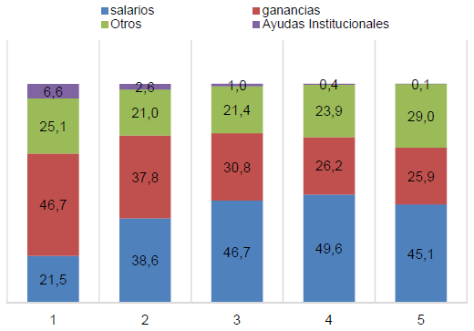

**Fuente:** Departamento Nacional de Planeación

Gráfica 8.

Composición del ingreso según fuentes y quintil, rural 2013

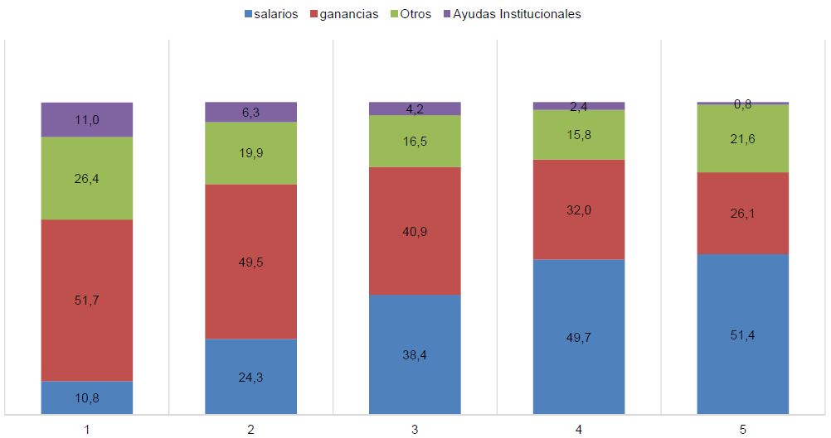

**Fuente:** Departamento Nacional de Planeación

Este efecto se ve potenciado cuando se tiene en cuenta que los ingresos de los más pobres crecieron principalmente por el aumento en ayudas institucionales y por el aumento en los salarios (ver Gráfica 9).

Gráfica 9.

Crecimiento de ingresos per cápita total nacional por fuentes, según quintil de ingreso. 2012-2013

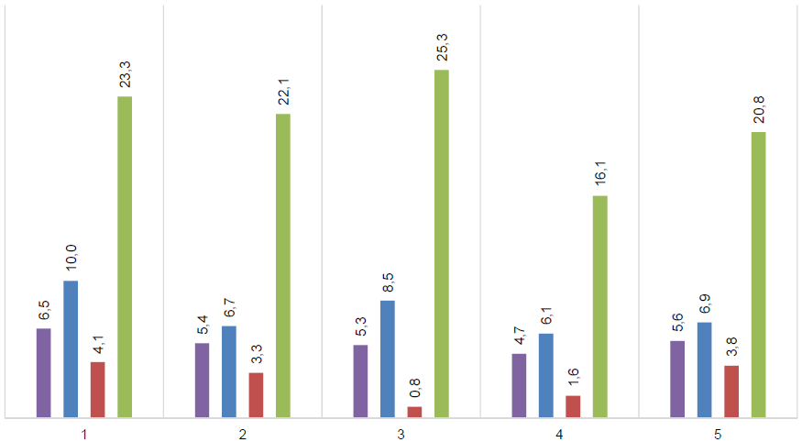

**Fuente:** Departamento Nacional de Planeación

Sin embargo, uno de los principales problemas de la mayoría de los programas de promoción social es que los criterios de salida no están formalmente explícitos; en los programas del Icbf el más común es el límite de edad, mientras en el Sisbén es el aumento del puntaje, es decir, cuando el beneficiario pasa al nivel 3.

Contrario a lo establecido en el documento Conpes que ordena la creación de la Red JUNTOS, en la mayoría de entidades territoriales no existe la oferta necesaria para el funcionamiento adecuado. De hecho, en la gran mayoría de los municipios con menos de 50 mil habitantes el Estado solo llega con los servicios sociales del SGP. Esto, por supuesto, genera dificultades para satisfacer la totalidad de las demandas de las familias beneficiarias, y por tanto, alcanzar los objetivos del programa.

La Red requiere acciones inmediatas que resuelva los siguientes cuellos de botella: Ampliar la oferta de las dimensiones de JUNTOS en municipios de menos de 50.000 habitantes; Reforzar financiera e institucionalmente las dimensiones de habitabilidad y generación de ingresos y trabajo; Comprometer y exigir la actuación en red de instituciones como INCODER, SENA y la Registraduría Nacional del Estado Civil; Duplicar, como mínimo, el número de cogestores; Elaborar presupuestos plurianuales conjuntos entre los Ministerios y Acción Social para los compromisos requeridos para la atención de las familias.

**Recomendaciones**

**Acciones sobre la oferta estatal**

Los programas deben diseñarse teniendo en cuenta la familia como sujeto de intervención y dentro de los criterios de focalización, de entrada, permanencia y salida, en los condicionamientos, en la asignación, y contemplando los incentivos perversos o virtuosos que se generen sobre ella. También es indispensable identificar los programas que tengan duplicidades y traslapes en su diseño y tomar acciones al respecto. Entre las que se encuentran las siguientes:

• Evaluar los programas con duplicidades.

• Homogeneizar la calidad, fusionarlos o suprimir los menos eficientes si son sustitutos.

• Rediseñarlos de tal manera que los traslapes desaparezcan si son complementarios.

• Ajustar los criterios de focalización de los programas una vez se avance en los mecanismos de identificación de población en riesgo y vulnerabilidad.

• Clarificar los criterios y objetivos sobre los cuales están montados los programas. Por ejemplo, los que pretenden incrementar la productividad vía acumulación de capital humano, los que procuran garantizar derechos fundamentales o consumo de bienes preferentes, los que prestan un servicio público o las diferentes combinaciones. El punto anterior es vital para fijar los umbrales mínimos y las condiciones de salida de los programas, sobre los cuales adquiere sentido el criterio de solidaridad y equidad.

**Acciones de articulación y de coordinación institucional**

Acciones de articulación

• Diseñar estándares de habilitación para las entidades y organismos prestadores de promoción social, tanto privados como públicos.

• Avanzar en el diseño de mecanismos de focalización que incluyan variables de vulnerabilidad.

• Aprovechar y fomentar las buenas prácticas y los usos alternativos del Sisbén para los programas de promoción social en todos los niveles gubernamentales.

• Definir las competencias por niveles de gobierno.

• Delimitar funciones en materia de inspección, vigilancia y control y de regulación, en coherencia con el modelo de descentralización.

• Dar unidad de materia a la formulación de la política de la promoción social (en los diferentes sectores y niveles de gobierno) en la definición y justificación de las acciones más generales y que se suscriba a los principios de solidaridad y equidad.

**Acciones de coordinación institucional**

Definir en el orden central, los organismos que de forma separada se encarguen de:

• Las funciones de inspección, vigilancia y control y de regulación cuando se considere pertinente.

• La función de modulación y formulación de política: diseño de programas, de las condiciones de entrada, de salida, periodicidad, tipo de transferencia, fijación de reglas de juego y estándares.

• El sistema de financiamiento.

• Los prestadores de los programas.

Los vínculos para avanzar en la coordinación institucional entre los niveles de gobierno son los siguientes:

• Transferencias condicionadas a las entidades territoriales: la cofinanciación es una herramienta que permite integrar objetivos de los programas entre niveles de gobierno de forma recíproca.

• Los mecanismos de cofinanciación no se deben limitar a contrapartidas económicas de las entidades territoriales. Existen programas del nivel central que reciben apoyo municipal a través de mano de obra, apoyo a los procesos e instalaciones locativas en el municipio.

• La efectividad de los programas y su sostenimiento dependen de un cronograma de inversiones del nivel territorial que acompañe la inversión nacional. En este punto el rol de los departamentos es clave, ya que pueden concurrir con los municipios en darle continuidad a los programas.

• Se deben generar capacidades de ahorro en los municipios (y en el nivel nacional) para crear mecanismos de financiación contra cíclicos de la promoción social.

• Se debe avanzar en el fortalecimiento de las finanzas territoriales, particularmente el sistema tributario, para que cofinancien los programas de promoción social.

• Generar y promover mecanismos de información basada en los registros administrativos.

Papel de municipios y departamentos, empoderamiento de los más pobres y participación de la sociedad civil

Los departamentos y los municipios deben levantar mapas y diagnósticos de la pobreza y la indigencia en su jurisdicción; diseñar planes de corto, mediano y largo plazo contra este flagelo, y promover pactos o alianzas contra la pobreza; sólo los que hayan hecho esos pactos podrán hacer parte de la Red contra la Pobreza Extrema. Se espera, además, que cofinancien ese programa en sus diversos componentes, que financien íntegramente las metas que superen los mínimos, y que promuevan la vinculación de la población objetivo a los planes departamentales y municipales –públicos y privados– de desarrollo rural esbozados en la Agenda Interna de cada entidad territorial.

**Otras consideraciones**

Existe una serie de temas transversales. El primero es que es necesario proporcionar una mayor flexibilidad a la oferta de servicios de promoción social. Sobre este punto se tienen las siguientes opciones, en ocasiones complementarias entre sí: i) capitalizar el Fondo de Protección Social que existe, el cual no ha sido alimentado con recursos en épocas de crecimiento tal como se planeó. De esta forma la oferta puede adaptarse a los riesgos covariantes que enfrenta la población; ii) consolidar el Icbf como componente fijo de la oferta permanente y a Acción Social como el componente flexible en contraste con esta opción; iii) crear presupuestos flotantes para lograr flexibilidad en las entidades por separado (revivir el fondo ministerial).

Para el país resulta fundamental implementar un apropiado seguimiento y una evaluación operativa, técnica y de impacto de la Red Juntos, que permita dilucidar elementos relevantes para ajustar el diseño y consolidación del Sistema de Promoción Social.

Inspección, vigilancia y control. Actualmente el Icbf desarrolla las funciones de inspección, vigilancia y control del SNBF. Una reforma al sistema debe contemplar la eliminación de esta función y diseñar un mecanismo que cumpla con estas tareas, capaz de abarcar la oferta total de los servicios de promoción social (pública directa e indirecta y privada). Aunque las propuestas de estudios previos apuntan a crear una nueva superintendencia de promoción social, en la discusión se propuso descentralizar el mecanismo para aprovechar en la medida de lo posible las superintendencias ya existentes. Las razones fueron: i) la heterogeneidad del servicio; ii) el gran número de prestadores públicos y privados, y iii) la capacidad administrativa y operativa que requeriría un ente de esa naturaleza.

**Contenido del Proyecto**

El proyecto de ley crearía dentro del Sistema de Promoción Social una estrategia de coordinación, cuyo objetivo sería mejorar la provisión de servicios sociales del Estado optimizando los resultados en términos de reducción de la pobreza extrema y de la pobreza y ofreciendo una adecuada atención a la población desplazada.

Mediante el programa se articulará la oferta institucional de servicios sociales garantizando una eficiente provisión de los mismos. Constará de dos estrategias de articulación y coordinación entre las distintas entidades de gobierno sobre la población en Estado de Pobreza. La primera se denominará Unidos y constará de un modelo de atención integral para las familias en extrema pobreza, basándose en el acceso preferente a la oferta de servicios sociales del Estado, en la promoción de la incorporación efectiva de los hogares a los mismos, y en el acompañamiento con el objetivo de lograr la superación de esta condición. La segunda estrategia constará de un modelo de atención integral a los municipios y departamentos para mejorar la oferta de servicios sociales.

La administración, coordinación operativa, supervisión y evaluación corresponderá al Departamento Administrativo para la Acción Social. Deberá contar con una dirección de planificación, conformada por profesionales idóneos, que coordine la estrategia nacional de lucha contra la pobreza, diseñe el Marco de Lucha contra la pobreza en el Mediano Plazo y los lineamientos para los Ministerios, entidades descentralizadas, municipios y departamentos que hagan parte de la oferta de servicios sociales del estado.

La Comisión Intersectorial será la máxima instancia de decisión que opera dentro del programa. Acción Social deberá administrar un sistema de información en el cual se identifique la población beneficiaria. El fin de este sistema de información será proveer los datos necesarios para la asignación y racionalización de las prestaciones sociales que otorga el Estado; la articulación de las políticas, planes, programas, prestaciones sociales y planes de desarrollo local, y la centralización de la información relacionada con los análisis estadísticos que la administración de las prestaciones sociales asignadas a la población beneficiaria requiera.

El registro contendrá los datos de las familias e individuos que actual o potencialmente sean beneficiarios de prestaciones y programas públicos; la descripción de las condiciones socioeconómicas de la población beneficiaria, de acuerdo con la información de la que disponga Acción Social y/o que por su requerimiento le proporcionen las demás entidades públicas o privadas que administren prestaciones sociales y los beneficios que en ejecución de la presente ley hayan obtenido.

La información contenida en este registro estará disponible para los municipios y departamentos, en lo correspondiente a los datos relativos al respectivo ente territorial, y para las instituciones que administren programas o prestaciones sociales, para los fines que sean de su competencia.

El SISBEN suministrará la información correspondiente para identificar la población en estado de pobreza beneficiaria de los programas sociales del Estado.

Durante los primeros quince (15) días del mes de Agosto el Gobierno Nacional deberá presentarle al Congreso de la República el Marco de Lucha contra la Pobreza en el Mediano Plazo. Este documento deberá al menos desarrollar un programa plurianual de lucha contra la pobreza y contra la pobreza extrema. Además, deberá establecer metas plurianuales de reducción de las cifras de pobreza y pobreza extrema, tanto por una definición multidimensional que recoja las recomendaciones de la comunidad académica como por ingreso autónomo. Mediciones de las cifras de desigualdad, pobreza, y pobreza extrema; identificar las metas de cubrimiento de los diversos programas del Sistema de Promoción Social; incluir un estudio y análisis de los resultados de la lucha contra la pobreza que se hayan generado durante el año anterior a la entrada en vigencia de la presente ley; una estimación del costo fiscal necesario de los programas impulsados para cumplir con las metas de reducción de la pobreza y de la pobreza extrema que se hayan planteado; análisis de la evolución de los Logros Básicos de Unidos; una evaluación de la focalización del gasto público social y de los diversos programas que componen la oferta de servicios sociales del Estado; y evaluaciones de impacto de los diversos programas que componen la oferta de servicios sociales del Estado.

En un plazo no superior a tres años de entrada en vigencia de la presente ley todos los programas oferta de servicios sociales del Estado deben tener certificación de Calidad ISO 9001.

La población beneficiaria del programa Unidos tendrá acceso preferente a la oferta de programas sociales de las entidades del nivel nacional, departamental y municipal. El acceso a los programas será preferente en primer lugar a la población beneficiaria de Unidos y en segunda instancia a la población en estado de pobreza de forma proporcional a su grado de vulnerabilidad frente a la pobreza.

La Comisión Intersectorial deberá implementar en un plazo no superior a un (1) año después de la entrada en vigencia de la presente Ley un programa que asista a las entidades territoriales en la elaboración del Marco de Lucha contra la Pobreza para Entidades Territoriales en el Mediano Plazo, los lineamientos técnicos mínimos que debe contener, y el diseño de las estrategias territoriales para la superación de la pobreza y la pobreza extrema.

De los congresistas,

**Juan Felipe Lemos Uribe Oscar Mauricio Lizcano**

Representante a la cámara Senador de la República

**Luz Adriana Moreno**

Representante a la cámara

1. Proyectos de ley 098 de 2011 Cámara.- 46 de 2011 Senado.
2. Fuente: DANE - Gran Encuesta Integrada de Hogares (2008-2014)
3. Juan Alberto Fuentes Knight (ed.), “Inestabilidad y desigualdad: la vulnerabilidad del crecimiento en América Latina y el Caribe”, Libros de la CEPAL, N° 128 (LC/G.2618-P), Santiago de Chile, Comisión Económica para América Latina y el Caribe (CEPAL), 2014. Pág 151, datos con corte a 2011.
4. Ibídem pág 158.
5. De la Asistencia a la Promoción Social. Hacia un sistema de Promoción Social. DNP, 2008.
6. Hugo López Castaño, Jairo Núñez Méndez 2007. Pobreza y desigualdad en Colombia. Diagnóstico y estrategias. Departamento Nacional de Planeación. Colombia, Bogotá 2007. Pág 103
7. Perry, G. et.al. 2006. “Reducción de la pobreza y crecimiento: Círculos virtuosos y círculos viciosos”. The International Bank for Reconstruction and Development. Banco Mundial. Washington, DC.
8. Bases del Plan Nacional de Desarrollo 2010-2014
9. “De la Asistencia Social a la Promoción Social: Hacia un Sistema de Promoción Social”, Boletín SISD35, Departamento Nacional de Planeación, 2008.
10. CONPES 3616 “Lineamientos de la política de generación de ingresos para la población en situación de pobreza extrema y/o desplazamiento”, septiembre de 2009
11. Plan Nacional de Desarrollo: Estado Comunitario 2006-2010
12. Bases del Plan Nacional de Desarrollo 2010-2014
13. Ob.cit., SISD35
14. Ibíd.
15. Bottia et al. (2008); Camacho and Conover (2009), citado en Cuesta, L. (2010).
16. Tener menos capital físico y humano y menos activos, aumenta las probabilidades de ser clasificado como pobre.